DETEKSI TANDA NOMOR KENDARAAN BERMOTOR PADA MEDIA STREAMING DENGAN ALGORITMA CONVOLUTIONAL NEURAL NETWORK MENGGUNAKAN TENSORFLOW
TUGAS AKHIR
Diajukan Sebagai Salah Satu Syarat Untuk Memperoleh Gelar Sarjana Jurusan Statistika


Disusun Oleh :
Rizky Dwi Novyantika
14 611 013

JURUSAN STATISTIKA
FAKULTAS MATEMATIKA DAN ILMU PENGETAHUAN ALAM
UNIVERSITAS ISLAM INDONESIA
YOGYAKARTA
2018
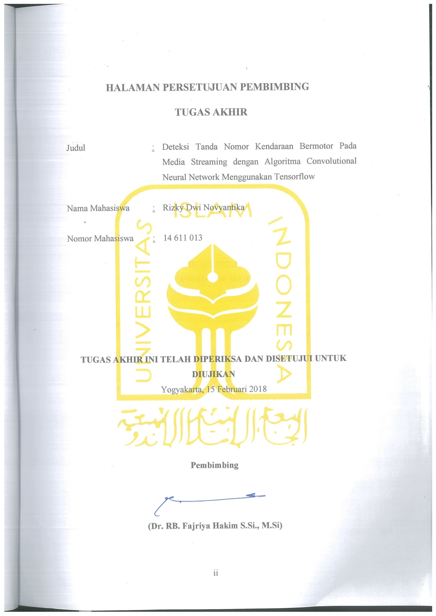
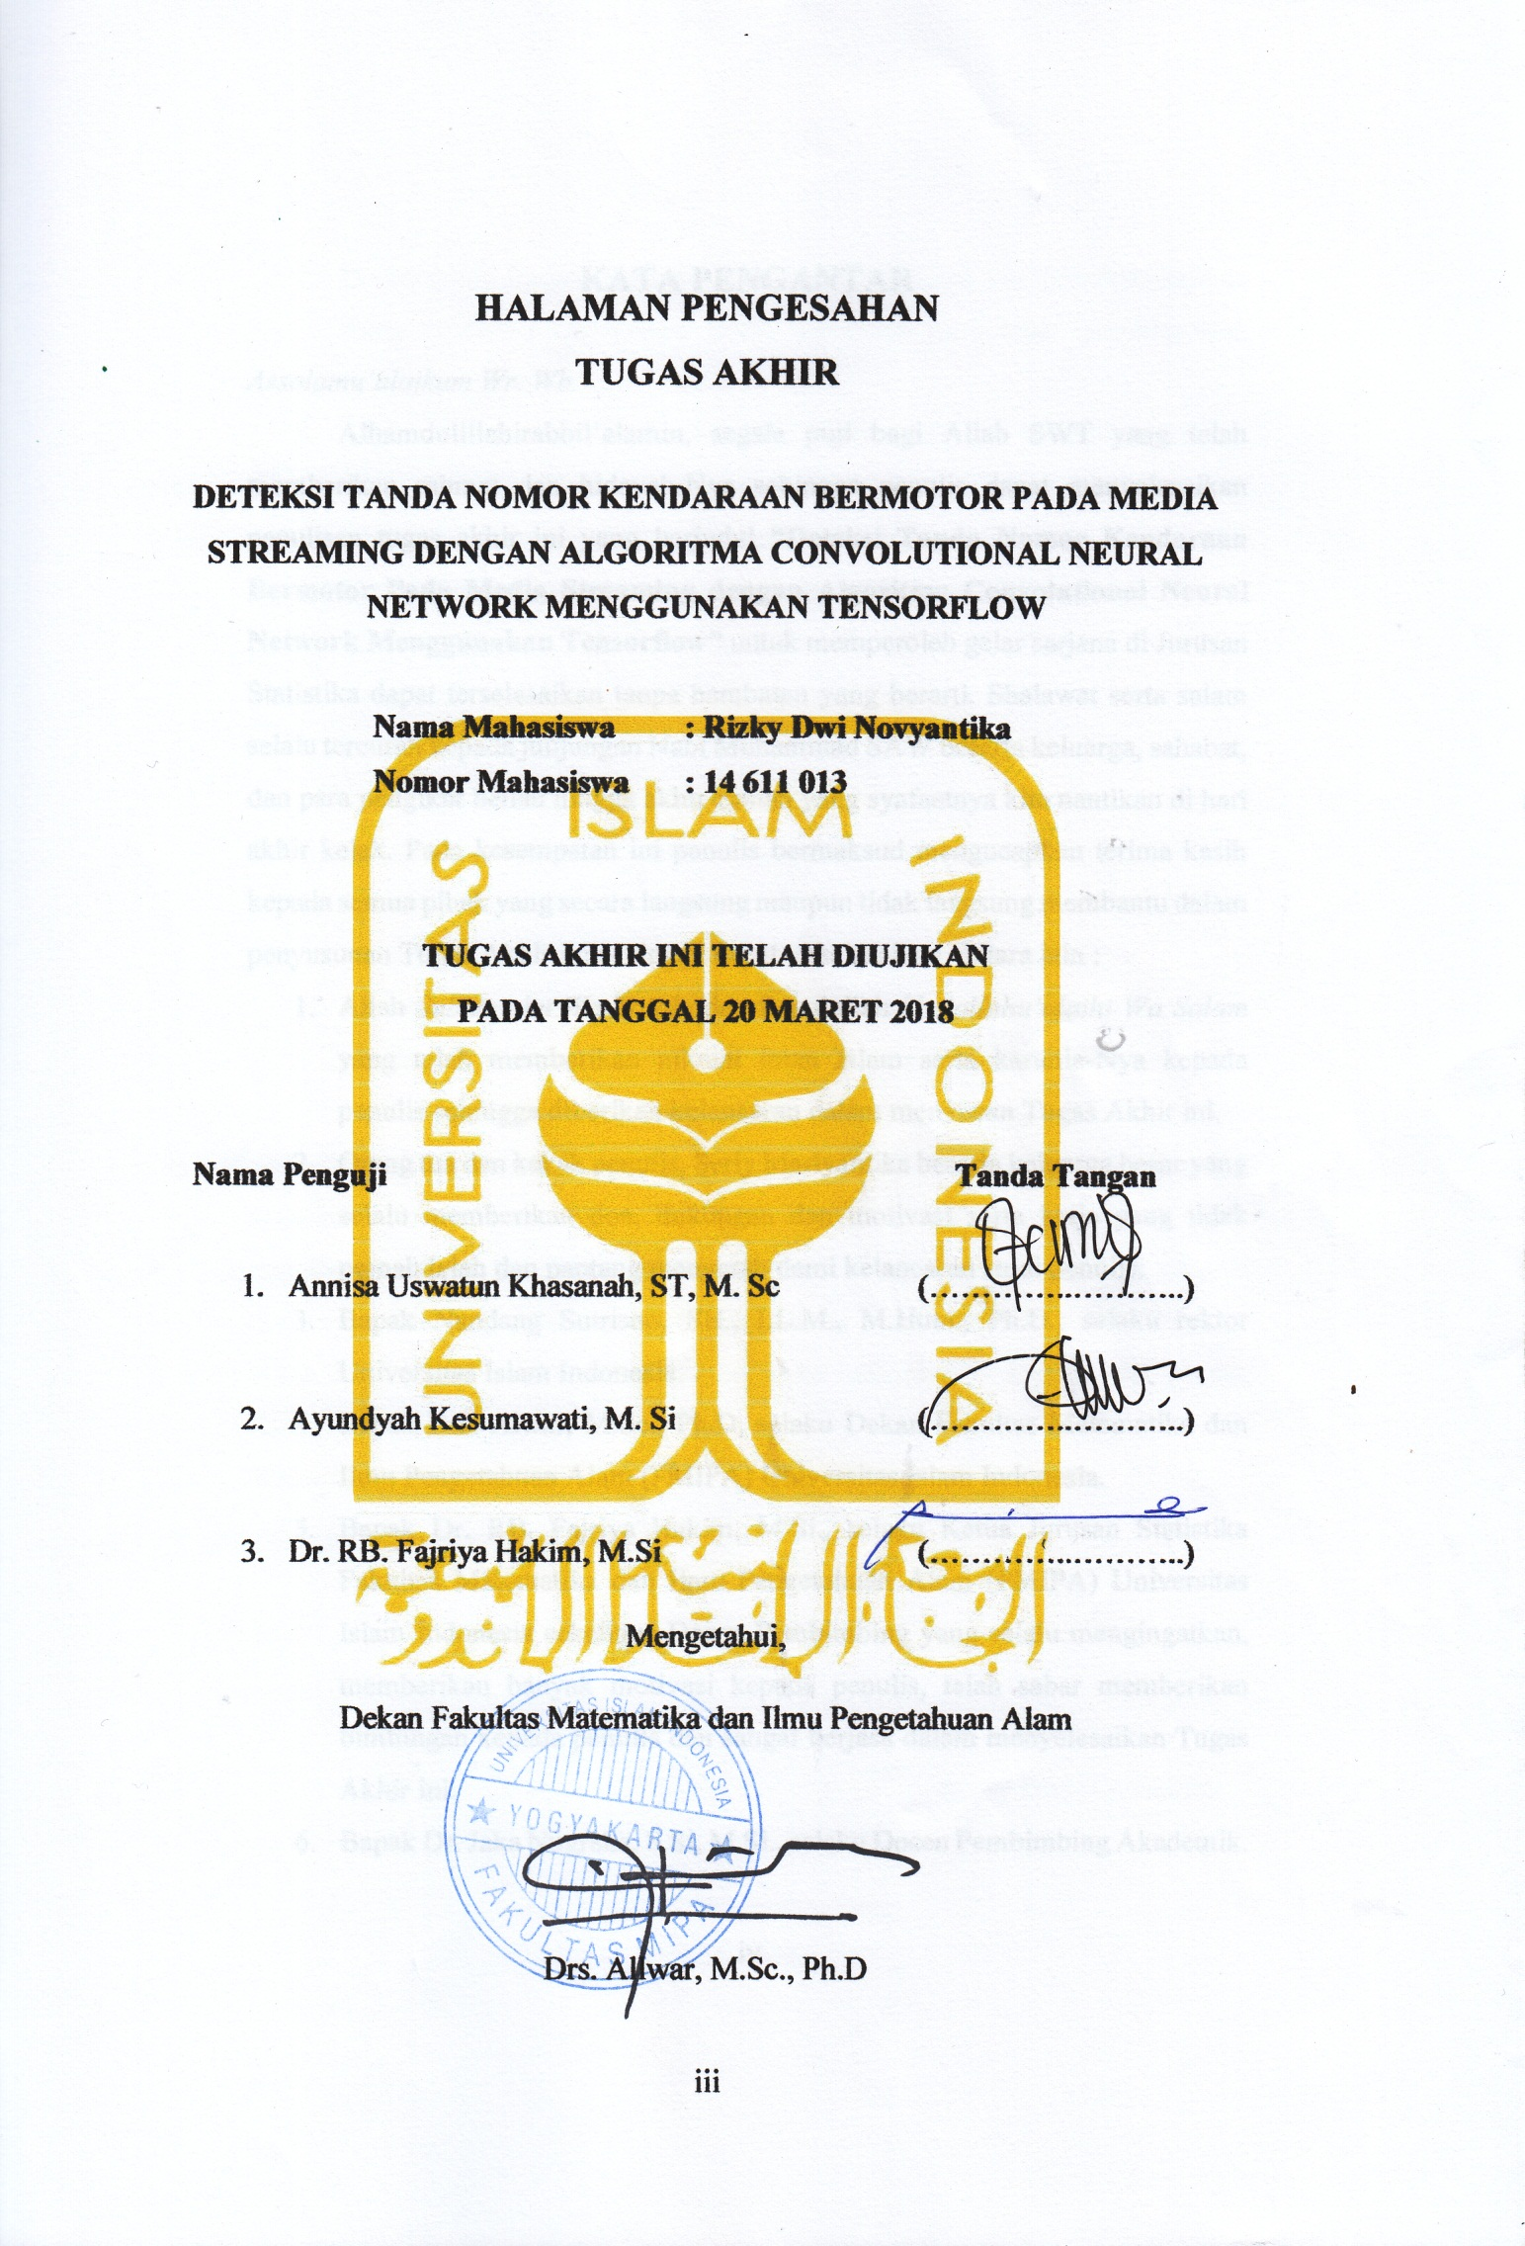

KATA PENGANTAR
Assalamu’alaikum Wr. Wb.
Alhamdulillahirabbil’alamin, segala puji bagi Allah SWT yang telah memberikan rahmat dan hidayah-Nya sehingga penulis dapat menyelesaikan penulisan tugas akhir ini yang berjudul “Deteksi Tanda Nomor Kendaraan Bermotor Pada Media Streaming dengan Algoritma Convolutional Neural Network Menggunakan Tensorflow” untuk memperoleh gelar sarjana di Jurusan Statistika dapat terselesaikan tanpa hambatan yang berarti. Shalawat serta salam selalu tercurah kepada junjungan Nabi Muhammad SAW beserta keluarga, sahabat, dan para pengikut beliau hingga akhir zaman yang syafaatnya kita nantikan di hari akhir kelak. Pada kesempatan ini penulis bermaksud mengucapkan terima kasih kepada semua pihak yang secara langsung maupun tidak langsung membantu dalam penyusunan Tugas Akhir ini sehingga dapat terselesaikan, antara lain :
- Allah Subhanahu Wa Ta’ala dan Rosulullah Shalallahu’alaihi Wa Salam yang telah memberikan nikmat iman Islam serta karunia-Nya kepada penulis sehingga diberikan kelancaran dalam menyusun Tugas Akhir ini.
- Orang tua dan kakak penulis, Serly Marlyantika beserta keluarga besar yang selalu memberikan doa, dukungan dan motivasi serta kerja yang tidak pernah lelah dan pantang menyerah demi kelancaran studi penulis.
- Bapak Nandang Sutrisno, SH., LL.M., M.Hum., Ph.D., selaku rektor Universitas Islam Indonesia.
- Bapak Drs. Alwar, M.Sc., Ph.D, selaku Dekan Fakultas Matematika dan Ilmu Pengetahuan Alam (FMIPA) Universitas Islam Indonesia.
- Bapak Dr. RB. Fajriya Hakim, M.Si., selaku Ketua Jurusan Statistika Fakultas Matematika dan Ilmu Pengetahuan Alam (FMIPA) Universitas Islam Indonesia sekaligus Dosen Pembimbing yang selalu mengingatkan, memberikan banyak motivasi kepada penulis, telah sabar memberikan bimbingan kepada penulis dan sangat berjasa dalam menyelesaikan Tugas Akhir ini.
- Bapak Dr. Jaka Nugraha, S.Si, M.Si., selaku Dosen Pembimbing Akademik.
- Dosen-dosen Jurusan Statistika Fakultas Matematika dan Ilmu Pengetahuan Alam (FMIPA) Universitas Islam Indonesia yang telah membina dan mendedikasikan ilmunya kepada penulis.
- Segenap civitas akademika Fakultas Matematika dan Ilmu Pengetahuan Alam (FMIPA) Universitas Islam Indonesia yang secara tidak langsung telah banyak membantu dalam menyelesaikan tugas akhir ini.
- Mayta Zulaihah, Farah Nur Syafi’ah, Isna Oktaviana, Mega Cahaya Dewi, Mazna Yuniarti, Nur Fadlilah, Rima Juridar Usfita Sari, Yulina Nur Damayanti dan Reza Yusuf Bahtiar yang tidak pernah bosan mendengar keluh kesah penulis dan membawa penulis pada banyak kebaikan.
- Imam Taufiq yang telah mengajarkan skala prioritas, memberikan banyak pengetahuan dan menjadikan penulis sebagai seorang pembelajar yang baik.
- Teman-teman Statistika angkatan 2014 khususnya kelas A yang telah menemani perjuangan dan memberi warna selama masa kuliah.
- Semua pihak yang tidak dapat disebutkan satu persatu. Terima kasih atas segala bantuan, dukungan, dan doa kalian. Semoga Allah SWT membalas segala kebaikan mereka dengan segala anugerah, rahmat, dan hidayah-Nya.
Penulis menyadari sepenuhnya bahwa Tugas Akhir ini masih jauh dari sempurna, oleh karena itu segala kritik dan saran yang sifatnya membangun selalu penulis harapkan. Semoga Tugas Akhir ini dapat bermanfaat bagi penulis khususnya dan bagi semua yang membutuhkan umumnya. Akhir kata, semoga Allah SWT selalu melimpahkan rahmat serta hidayah-Nya kepada kita semua, Amin amin ya robbal ‘alamiin.
Wassalamu’alaikum, Wr.Wb
Yogyakarta, 27 Maret 2018
Penulis

Rizky Dwi Novyantika

DAFTAR ISI

HALAMAN JUDUL i
HALAMAN PERSETUJUAN PEMBIMBING ii
HALAMAN PENGESAHAN iii
KATA PENGANTAR iv
DAFTAR ISI vi
DAFTAR TABEL ix
DAFTAR GAMBAR x
DAFTAR ISTILAH xi
DAFTAR LAMPIRAN xiii
INTISARI xiv
ABSTRACT xv
BAB I PENDAHULUAN 1
1.1 Latar Belakang Masalah 1
1.2 Rumusan Masalah 3
1.3 Ruang Lingkup 4
1.4 Tujuan Penelitian 5
1.5 Manfaat Penelitian 6
BAB II TINJAUAN PUSTAKA 7
BAB III LANDASAN TEORI 11
3.1. Kendaraan Bermotor 11
3.2. Tanda Nomor Kendaraan Bermotor 11
3.3. Citra Digital 12
3.3.1. Definisi Citra 12
3.3.2. Definisi Citra Digital 12
3.3.3. Format Citra Digital 13
3.3.4. Tipe Citra Digital 14
3.3.5. Resolusi Citra 16
3.3.6. Resolusi Piksel 17
3.4. Media Streaming 17
3.5. Computer Vision 18
3.6. Image Processing 19
3.7. Pattern Recognition 19
3.8. Object Detection 20
3.9. Neural Network 20
3.10. Convolutional Neural Network (CNN) 21
3.10.1. Prinsip Convolutional Neural Network 22
3.10.2. Desain Arsitektur CNN 24
3.11. Pooling Layer 24
3.12. Activation Function 25
3.12.1. Fungsi Aktivasi Linier 25
3.12.2. Fungsi Aktivasi Nonlinear 26
3.12.3. ReLU (Rectrified Linear Unit) 26
3.13. TensorFlow 28
BAB IV METODOLOGI PENELITIAN 29
4.1. Populasi dan Sampel 29
4.2. Variabel dan Definisi Operasional Variabel 29
4.3. Metode Pengumpulan Data 29
4.4. Metode Penelitian 30
4.5. Diagram Alur Penelitian 30
BAB V HASIL DAN PEMBAHASAN 32
4.1. Rancangan Sistem 32
4.2. Arsitektur Jaringan 33
4.2.1. Convolution layer 34
4.2.2. Activation Function 36
4.2.3. Pooling Layer 37
4.2.4. Fully Connected Layer 38
4.2.5. Classification 39
4.2.6. Detection Output 39
4.3. Model Hasil Training 39
4.3.1. Training Steps 39
4.3.2. Total Loss 41
4.3.3. Model 42
4.4. Hasil Deteksi Tanda Nomor Kendaraan Bermotor 42
BAB VI KESIMPULAN DAN SARAN 44
5.1 Kesimpulan 44
5.2 Saran 44
DAFTAR PUSTAKA
LAMPIRAN

DAFTAR TABEL

Tabel 2.1 Perbandingan dengan Penelitian Terdahulu 9
Tabel 3.1 Garis Besar Human Vision dan Computer Vision 18
Tabel 4.1 Definisi Operasional Variabel 29

DAFTAR GAMBAR
Gambar 3.1 Representasi Citra Digital 2 Dimensi 13
Gambar 3.2 Representasi Citra Biner 15
Gambar 3.3 Main Process of CNN 23
Gambar 3.4 Architecture of CNN in pelatihan faces 24
Gambar 3.5 Linear Function 25
Gambar 3.6 Non-linear Activation Function 26
Gambar 3.7 ReLU 27
Gambar 4.1 Alur Penelitian 30
Gambar 5.1 Rancangan Sistem 32
Gambar 5.2 Rancangan Output 33
Gambar 5.3 Arsitektur Jaringan 34
Gambar 5.4 Convolution Layer 35
Gambar 5.5 Proses Konvolusi 35
Gambar 5.6 Posisi Proses Konvolusi 36
Gambar 5.7 Activation Function (ReLU) 37
Gambar 5.8 Pooling Layer 38
Gambar 5.9 Fully Connected Layer 38
Gambar 5.10 Grafik Global Training Step 40
Gambar 5.11 Log Training Step Process 41
Gambar 5.12 Grafik Total Loss 42
Gambar 5.13 Model Hasil Training 42
Gambar 5.14 Hasil Deteksi Menggunakan Webcam 43
Gambar 5.15 Hasil Deteksi Menggunakan Video 43

DAFTAR ISTILAH

Class/Label | : | Variabel atau atribut yang digunakan dalam penelitian
Gradient Descent | : | Algoritma untuk mengoptimalkan iterasi atau meminimalkan eror yang digunakan pada Machine Learning untuk menemukan hasil yang terbaik
Learning Rate | : | Parameter dari Gradient Descent
Loss Function | : | Nilai kerugian yang diperoleh dari proses pelatihan
Epoch | : | Ketika seluruh dataset sudah melalui proses pelatihan pada Neural Network sampai dikembalikan ke awal untuk sekali putaran
Batch Size | : | Jumlah sampel data yang disebarkan ke Neural Network atau ukuran dari satuan kecil Epoch yang dimasukkan (feeding) kedalam komputer
Iterations | : | Jumlah batch yang diperlukan untuk menyelesaikan satu Epoch
Feed Dictionary | : | Menyediakan data dengan TensorFlow Record (TFRecord) pada API Tensorflow
Stride | : | Parameter yang menentukan berapa jumlah pergeseran filter/kernel
Padding | : | Parameter yang menentukan jumlah piksel yang berisi nilai nol yang akan ditambahkan disetiap sisi input
Dropout | : | Teknik regulasi jaringan saraf dimana beberapa neuron akan dipilih secara acak dan tidak dipakai selama proses pelatihan
Step | : | Sejumlah langkah yang didefinisikan pada konfigurasi pipeline untuk proses pelatihan yang menentukan tingkat keberhasilan pelatihan Neural Network
Filter/Kernel |  | : | Matriks untuk menghitung dan mendeteki suatu pola atau ciri yang digunakan untuk perhitungan convolution
Checkpoint |  | : | Berkas yang dihasilkan dari proses pelatihan yang disimpan dalam format .chkp
Prediction Confidence |  | : | Angka keberhasilan atau skor suatu pendeteksian berupa persentase 0-100%
Model |  | : | Berkas hasil akhir yang siap didistribusikan untuk keperluan deteksi Tanda Nomor Kendaraan Bermotor

DAFTAR LAMPIRAN
Lampiran 1 Pelabelan Gambar
Lampiran 2 Script Konversi Datasets Meta XML ke CSV
Lampiran 3 Script Konversi Datasets CSV ke TFRecord
Lampiran 4 Script Label Map
Lampiran 5 Script Konfigurasi Object Detection Training Pipeline
Lampiran 6 Training Neural Network
Lampiran 7 Script Export Graph Model
Lampiran 8 Deteksi Tanda Nomor Kendaraan Bermotor (TNKB)
Lampiran 9 Script webcam.py
Lampiran 10 Script video.py
Lampiran 11 Perhitungan Proses Konvolusi
Lampiran 12 Perhitungan Activation
Lampiran 13 Perhitungan Max Pooling
Lampiran 14 Dokumentasi Pengambilan Data

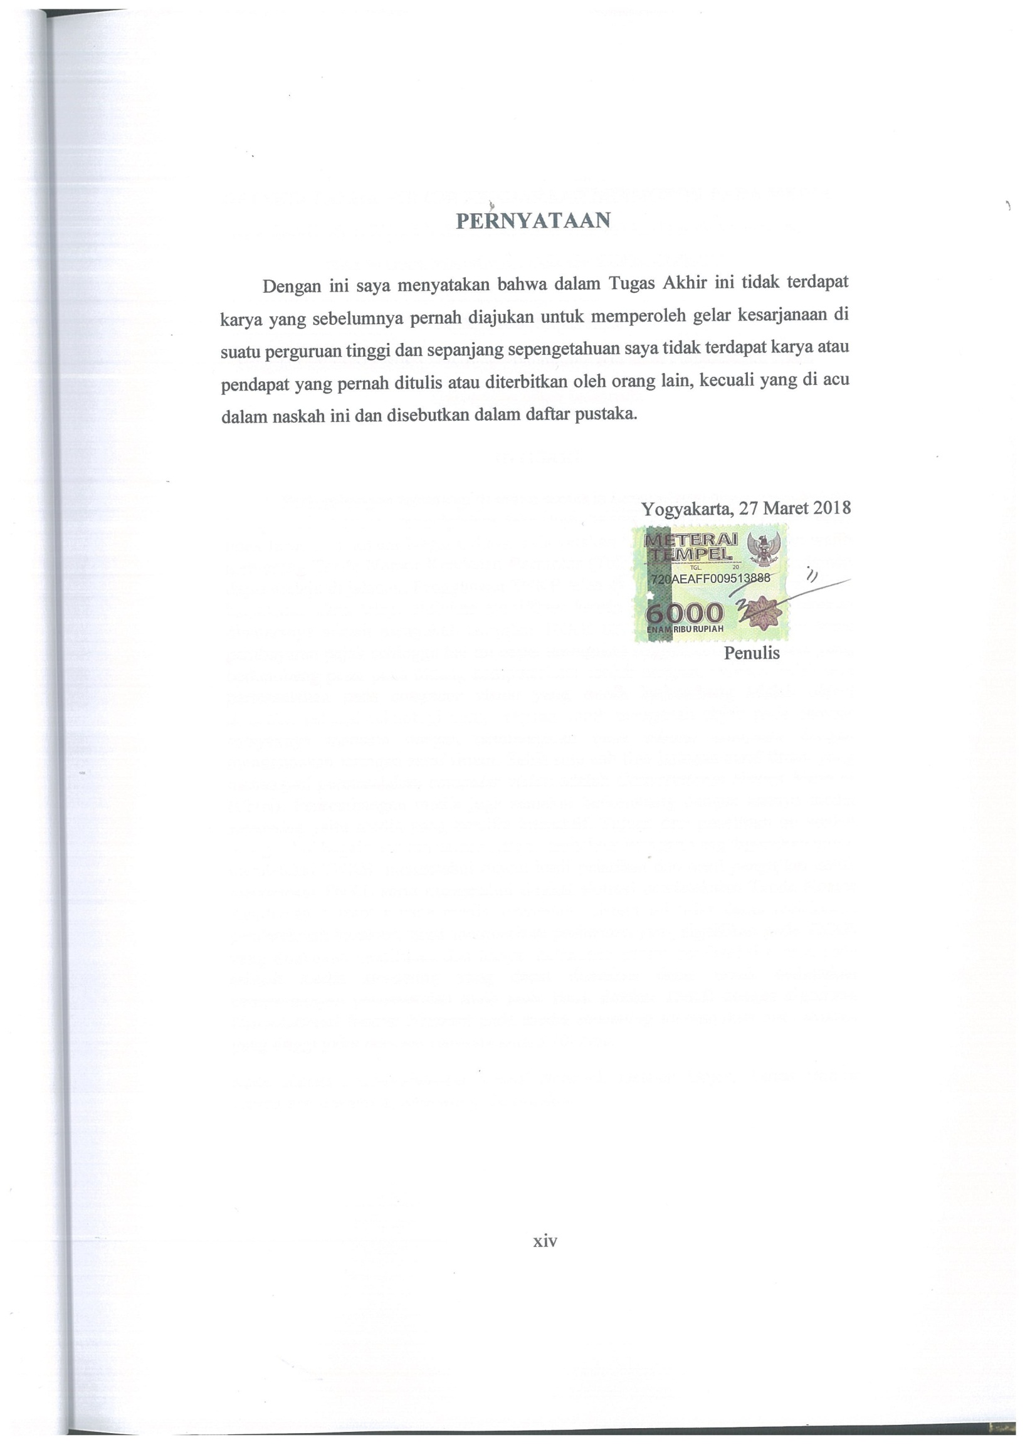

DETEKSI TANDA NOMOR KENDARAAN BERMOTOR PADA MEDIA STREAMING DENGAN ALGORITMA CONVOLUTIONAL NEURAL NETWORK MENGGUNAKAN TENSORFLOW
Rizky Dwi Novyantika
Program Studi Statistika, Fakultas Matematika dan Ilmu Pengetahuan Alam
Universitas Islam Indonesia

INTISARI
Perkembangan teknologi di dunia semakin berkembang pesat. Pada bidang transportasi, manusia menciptakan teknologi berupa kendaraan bermotor yang tidak lepas dari hukum Negara, dimana dinyatakan bahwa setiap kendaraan wajib memasang Tanda Nomor Kendaaan Bermotor (TNKB) sebagai syarat kendaraan dapat melaju di jalanan. Penggunaan TNKB telah ditetapkan aturannya oleh pihak Kepolisian akan tetapi aktivitas modifikasi kendaraan masih banyak dilakukan diantaranya adalah mengubah tampilan TNKB dan memanipulasi tanggal batas pembayaran pajak sehingga hal ini dapat merugikan Negara. Teknologi lain yang berkembang pesat pada bidang komputerisasi adalah computer vision. Salah satu permasalahan pada computer vision yang masih berkembang adalah object detection sebagai teknologi yang berguna untuk mengenali objek pada gambar selayaknya manusia dengan pembelajaran pada sebuah komputer dengan menggunakan jaringan saraf tiruan. Salah satu sub tipe jaringan saraf tiruan yang menangani permasalahan computer vision adalah Convolutional Neural Network (CNN). Perkembangan media juga semakin berkembang dengan adanya media streaming yaitu media yang bersifat interaktif. Tujuan dari penelitian ini adalah mengetahui bagaimana rancangan sistem, arsitektur jaringan yang digunakan untuk mendeteksi TNKB, mengetahui model hasil pelatihan dan hasil pengujian untuk mendeteksi TNKB serta mengetahui tingkat akurasi pendeteksian Tanda Nomor Kendaraan bermotor pada media streaming. Sistem ini tidak dapat melakukan pendeteksian karakter, tidak memberikan perbedaan yang signifikan pada TNKB yang dilakukan modifikasi dan hanya melakukan proses pendeteksian area pada sebuah media streaming yang dapat dijadikan dasar untuk melakukan pengembangan pendeteksian lebih jauh. Hasil deteksi TNKB dengan algoritma Convolutional Neural Network pada media streaming menunjukan nilai akurasi yang tinggi yaitu berkisar rata-rata antara 70-99%.
Kata Kunci : Convolutional Neural Network, Deteksi Objek, Tanda Nomor Kendaraan Bermotor, Streaming, Tensorflow

DETECTION OF MOTOR VEHICLES LICENSE PLATE ON STREAMING MEDIA WITH CONVOLUTIONAL NEURAL NETWORK ALGORITHM USING TENSORFLOW
Rizky Dwi Novyantika
Departement of Statistcs, Faculty of Mathematics and Natural Science
Islamic University of Indonesia

ABSTRACT
The development of technology in the world are growing rapidly. On transportation sector, humans created a technology called motor vehicles that can not be separated from the State law, where it is stated that each vehicle must install a Motor Vehicle License Plate (MVLP) as a condition so the vehicle can go on the streets. The use of MVLP has been set by the police but the vehicles modification activities are still mostly done, such as changing the look of MVLP and manipulate the limit date of the tax payment so this can harm the State. Another developed technology is in the computerization sector, especially in the field of computer vision. One of the problems in computer vision that still developing is an object detection as a useful technology to recognize an object of a picture like a person with computers learning using an artificial neural networks. One sub-type of artificial neural network that handles computer visions problems is the Convolutional Neural Network. The application of multimedia services also developed in the form of video or interactice known as video streaming. The purpose of this research is to know how the network architecture used to detect the MVLP, to know the result model training, to know testing result to detect the MVLP and to know the accuracy level of MVLP detection on streaming media. This system can not perform character detection, does not make a significant difference to the modified MVLP and only perform the process of detecting the area on a streaming media that can be used as a basis for further detection development. The results of MVLP detection with Convolutional Neural Network algorithm on media streaming showed a high accuracy value ranging average from 70-99%.
Keyword : Convolutional Neural Network, Object Detection, Motor Vehicle License Plate, Streaming, Tensorflow

BAB I
PENDAHULUAN

Latar Belakang Masalah
Seiring dengan pesatnya perkembangan ilmu pengetahuan, manusia menciptakan berbagai teknologi yang dapat meringankan pekerjaan manusia. Dengan meningkatnya aktivitas manusia diperlukan berbagai solusi dalam berbagai bidang kehidupan manusia, diantaranya adalah solusi dalam bidang transportasi. Salah satu teknologi yang dibuat manusia dalam bidang transportasi adalah kendaraan bermotor. Kendaraan bermotor merupakan salah satu transportasi darat yang memberikan berbagai manfaat, diantaranya adalah dapat mengoptimalkan kinerja manusia dan dapat mempercepat jarak tempuh perjalanan.
“Indonesia merupakan negara ke-3 dengan populasi kendaraan bermotor terbanyak di Asia. Di tahun 2010 terdapat sekitar 455 juta sepeda motor digunakan di seluruh dunia, atau sekitar 69 sepeda motor per 1.000 penduduk sedangkan mobil terdapat sekitar 782 juta mobil di dunia atau sekitar 118 per 1.000 penduduk. Berdasarkan data World Health Organization (WHO) pada tahun 2013, sekitar 79 persen sepeda motor berada di Asia. Di kawasan Asia pada tahun 2010, China memiliki paling banyak sepeda motor yaitu 110 juta, diikuti India mencapai 82 juta dan Indonesia mencapai 60 juta” (Susantono, 2014)
Menurut Badan Pusat Statistika (BPS), pada tahun 2016 jumlah sepeda motor di Indonesia mencapai 129.281.079 unit. Data BPS menunjukkan bahwa dari angka tersebut transportasi yang paling banyak digunakan adalah sepeda motor dengan jumlah 105.150.082 unit. Diikuti mobil penumpang dengan jumlah 14.580.666 unit, kemudian mobil barang 7.063.433 unit, serta mobil bis dengan jumlah 2.486.898 unit.
Penggunaan kendaraan bermotor tidak luput dari hukum Negara. Hukum yang mengatur tentang kendaraan bermotor diantaranya adalah Undang-Undang Nomor 22 tahun 2009 tentang lalu lintas dan angkutan jalan yang tegas menyatakan bahwa setiap kendaraan wajib memasang nomor polisi di kendaraannya masing-masing sebagai syarat kendaraan dapat melaju di jalanan. Selain hukum memasang nomor polisi kendaraan, kendaraan bermotor juga wajib melakukan pembayaran pajak.
Selain masalah perpajakan, ramainya aktivitas modifikasi motor maupun mobil di kalangan para pecinta otomotif tanah air telah banyak dilakukan, penampilan tanda nomor kendaraan pun seringkali mendapat ubahan agar terlihat serasi dengan gaya modifikasi kendaraannya. Selain itu ada juga pemilik kendaraan yang ingin nomor mobil atau motornya mempunyai arti khusus, sehingga mereka sengaja memesan nomor khusus yang bisa dibentuk agar menyerupai sebuah kata. Namun hal tersebut seringkali tidak dipandang sebagai sesuatu yang melanggar hukum, padahal penggunaan Tanda Nomor Kendaraan Bermotor (TNKB) itu telah ditetapkan aturannya oleh pihak Kepolisian.
Berdasarkan Peraturan Kepala Kepolisian Nomor 5 Tahun 2012 Pasal 39 tentang Registrasi dan Identifikasi Kendaraan Bermotor Ayat 5 dikatakan bahwa Tanda Nomor Kendaraan Bermotor yang tidak dikeluarkan oleh Korlantas Polri, dinyatakan tidak sah dan tidak berlaku. Sehingga adanya modifikasi Tanda Nomor Kendaraan dapat dianggap sebagai sesuatu yang ilegal dan terkadang adanya modifikasi pada Tanda Nomor Kendaraan Bermotor tersebut juga diikuti dengan memanipulasi tanggal batas pembayaran pajak pada Tanda Nomor Kendaraan Bermotor sehingga hal ini dapat merugikan Negara.
Selain perkembangan teknologi dibidang transportasi, perkembangan teknologi juga terjadi pada bidang komputerisasi. Salah satu yang mengalami perkembangan pesat pada bidang komputerisasi adalah computer vision. Dalam computer vision terdapat beberapa permasalahan diantaranya adalah Image classification, object detection, dan neural style transfer. Object detection dengan jaringan saraf tiruan ini masih berkembang sebagai teknologi untuk menduplikasi kemampuan manusia dalam memahami informasi dari sebuah gambar agar komputer dapat mengenali objek pada gambar selayaknya manusia. Salah satu sub tipe jaringan saraf tiruan yang menangani permasalahan computer vision adalah Convolutional Neural Network. Jaringan saraf tiruan pada algoritma Convolutional Neural Network dilatih untuk mencari berbagai fitur, seperti tepi, sudut, perbedaan warna dan menggabungkannya menjadi bentuk yang lebih kompleks.
Disisi lain, teknologi lain yang berkembang pada citra digital adalah media streaming. Media Streaming merupakan sebuah file multimedia yang diterima dan dipresentasikan ke user saat masih disiarkan provider. Dengan bahasa yang lebih mudah, media streaming merupakan sebuah media berupa citra yang dapat dilihat pada saat kita mengambil gambar tersebut (real time), akan tetapi penggunaan kata streaming juga tidak hanya digunakan pada media yang bersifat real time, akan tetapi juga pada media yang bersifat interaktif.
Berdasarkan uraian diatas, maka dalam tugas akhir ini dibuat sistem untuk mendeteksi Tanda Nomor Kendaraan Bermotor pada media streaming akan tetapi sistem ini tidak dapat melakukan pendeteksian jenis karakter, tidak memberikan perbedaan yang signifikan pada kendaraan bermotor yang dilakukan modifikasi atau tidak dan hanya melakukan proses pendeteksian area pada sebuah media streaming yang dapat dijadikan dasar untuk melakukan pengembangan pendeteksian lebih jauh. Adapun algoritma yang digunakan oleh sistem pada tahap pendeteksian Tanda Nomor Kendaraan Bermotor adalah algoritma Convolutional Neural Network. Oleh karena itu penulis membuat penelitian yang berjudul “Deteksi Tanda Nomor Kendaraan Bermotor Pada Media Streaming dengan Algoritma Convolutional Neural Network Menggunakan Tensorflow”.

Rumusan Masalah
Berdasarkan latar belakang di atas, rumusan masalah yang dapat dibuat berhubungan dengan penelitian ini antara lain :
    - Bagaimana rancangan sistem yang digunakan untuk mendeteksi Tanda Nomor Kendaraan Bermotor pada gambar streaming menggunakan algoritma Convolutional Neural Network?
    - Bagaimana arsitektur jaringan yang digunakan untuk mendeteksi Tanda Nomor Kendaraan Bermotor pada media streaming menggunakan algoritma Convolutional Neural Network?
    - Bagaimana model hasil pelatihan pada media streaming untuk deteksi Tanda Nomor Kendaraan Bermotor menggunakan algoritma Convolutional Neural Network?
    - Bagaimana hasil pengujian dari pendeteksian Tanda Nomor Kendaraan Bermotor pada media streaming menggunakan algoritma Convolutional Neural Network?
    - Seberapa tinggi tingkat akurasi pendeteksian Tanda Nomor Kendaraan Bermotor pada media streaming menggunakan algoritma Convolutional Neural Network?

Ruang Lingkup
Dalam penelitian ini terdapat pembatasan terhadap masalah yang akan dibahas, yaitu :
    - Data yang digunakan dalam penelitian ini yaitu data primer dengan data berupa sebuah gambar dan video yang peneliti ambil menggunakan kamera telepon genggam, kamera DSLR Canon 1200D, pengunduhan gambar melalui internet dan webcam laptop.
    - Atribut yang digunakan dalam deteksi Tanda Nomor Kendaraan Bermotor pada media streaming di khususkan untuk gambar maupun video atau webcam yang bersifat interaktif pada kendaraan bermotor.
    - Data gambar diambil di wilayah Kabupaten Indramayu dan di wilayah Provinsi Yogyakarta
    - Data gambar meliputi gambar Tanda Nomor Kendaraan Bermotor dengan warna pelat hitam, merah, kuning dan putih.
    - Algoritma yang digunakan adalah Convolutional Neural Network
    - Alat bantu yang digunakan adalah Python dengan framework TensorFlow
    - Jumlah data gambar yang digunakan berjumlah 502 gambar yang terdiri dari:
      - Data Pelatihan
Data yang digunakan untuk proses pelatihan berjumlah 472 data gambar dan 472 pelabelan data gambar

      - Data Pengujian
Data yang digunakan untuk proses pengujian berjumlah 30 data gambar dengan 30 pelabelan dengan masing-masing tingkat akurasi pada gambar dan 10 video untuk proses pengujian pendeteksian pada media streaming.

Tujuan Penelitian
Tujuan dari penelitian ini adalah sebagai berikut :
    - Mengetahui rancangan sistem yang digunakan untuk mendeteksi Tanda Nomor Kendaraan Bermotor pada gambar streaming menggunakan algoritma Convolutional Neural Network
    - Mengetahui arsitektur jaringan yang digunakan untuk mendeteksi Tanda Nomor Kendaraan Bermotor pada gambar streaming menggunakan algoritma Convolutional Neural Network
    - Mendapatkan model hasil pelatihan pada data gambar streaming untuk deteksi Tanda Nomor Kendaraan Bermotor menggunakan algoritma Convolutional Neural Network
    - Mendapatkan hasil pengujian pendeteksian Tanda Nomor Kendaraan Bermotor pada gambar streaming menggunakan algoritma Convolutional Neural Network.
    - Mendapatkan nilai akurasi pendeteksian Tanda Nomor Kendaraan Bermotor pada suatu gambar streaming.

Manfaat Penelitian
Manfaat dari penelitian ini adalah sebagai berikut :
    - Dengan didapatkannya model hasil pengujian pada penelitian ini dapat diketahui cara mendeteksi Tanda Nomor Kendaraan dengan bantuan teknologi sehingga dapat mempermudah suatu pihak atau instansi yang berkaitan dengan Tanda Nomor Kendaraan Bermotor.
    - Dengan diketahuinya cara mendeteksi Tanda Nomor Kendaraan Bermotor pada gambar streaming diharapkan dapat membuat perkembangan pada permasalahan computer vision lainnya.
    - Penelitian ini diharapkan dapat memberikan memperbaiki dan memberikan manfaat serta meningkatkan efektifitas dari sistem deteksi Tanda Nomor Kendaraan Bermotor sehingga dapat mongoptimalkan waktu pendeteksian.

BAB II
TINJAUAN PUSTAKA
Penelitian terdahulu menjadi salah satu hal penting, sebagai suatu kajian bagi penulis untuk mengetahui hubungan antara penelitian sebelumnya dengan penelitian yang dilakukan saat ini. Efek lain yang dapat diberikan adalah menunjukkan bahwa penelitian yang dilakukan mempunyai arti penting, sehingga dapat memberikan kontribusi pada perkembangan ilmu pengetahuan. Berikut ini adalah beberapa penelitian terdahulu yang berhubungan dengan deteksi Tanda Nomor Kendaraan Bermotor.
Penelitian mengenai Tanda Nomor Kendaraan pada tahun 2011 yang dilakukan oleh Andi Setiawan dan kawan-kawan. Penelitian ini menggunakan Integral Proyeksi dan Feature Reduction PCA. Penelitian ini memberikan hasil pengujian pengenalan pola kendaraan dengan menggunakan Integral Proyeksi menunjukkan tingkat tingkat keberhasilan pengenalan tanda nomor kendaraan dengan rata-rata sebesar 84,3%. Sedangkan pengenalan pola tanda nomor kendaraan dengan berdasarkan nilai kontribusi PCA dengan tingkat keberhasilan rata-rata sebesar 81.3%.
Penelitian mengenai pengenalan plat nomor kendaraan pada tahun 2015 yang dikukan oleh Muhammad Syuhada. Penelitian ini menggunakan Image Histogram Method dan Neural Network Backpropagation. Penelitian ini memberikan hasil bahwa dengan menggunakan Algoritma Backpropagation Neural Network memberikan hasil bahwa meskipun pada saat pelatihan nilai kesalahan yang dihasilkan relatif kecil, namun pada saat pengujian masih belum bisa mengenali karakter secara sempurna. sistem yang dibuat sudah cukup baik dengan tingkat rata-rata kesalahan pelatihan sebesar 1.907% dan 1.963% serta tingkat pengujian sebesar 88% dan 60%.
Penelitian mengenai pengenalan pola karakter Nomor Kendaraan pada tahun 2016 yang dilakukan oleh Donny Avianto. Penelitian ini menggunakan Algoritma Momentum Backpropagation Neural Network. Penelitian ini memberikan hasil bahwa dengan menggunakan algoritma Momentum Backpropagation pengenalan pola memberikan nilai akurasi pengenalan karakter dengan konfigurasi nilai laju belajar = 0,2 dan momentum = 0,7.
Penelitian mengenai pengenalan pola kendaraan dan pola wajah pada tahun 2017 yang dilakukan oleh Xingcheng Luo dan kawan-kawan. Penelitian ini menggunakan algoritma Convolutional Neural Network. Penelitian ini memberikan hasil bahwa dengan menggunakan Algoritma Convolutional Neural Network hasil pengenalan kendaraan, dan keakuratan pengenalan kendaraan mencapai lebih dari 92,2%.
Penelitian mengenai pengenalan pola tanda nomor kendaraan pada tahun 2017 yang dilakukan oleh Shrutia Saunshi dan kawan-kawan. Penelitian ini menggunakan algoritma Convolutional Neural Network. Penelitian ini memberikan hasil bahwa dengan menggunakan Algoritma Convolutional Neural Network pengenalan karakter yang dilatih pada sejumlah besar kumpulan data dapat meningkatkan tingkat keberhasilan lebih dari teknik pencocokan template untuk mengenali karakter yang digunakan sebelumnya.
Penelitian mengenai pengenalan tanda nomor kendaraan pada tahun 2017 yang dilakukan oleh Teik Koon Cheang dan kawan-kawan. Penelitian ini menggunakan algoritma Convolutional Neural Network (ConvNet) dan Recurrent Neural Network (RNN). Penelitian ini memberikan hasil bahwa dengan menggunakan Algoritma ConvNet dan RNN hasil pada dataset yang digunakan menunjukkan bahwa pendekatan yang diusulkan mencapai kinerja yang sebanding dengan metode rekayasa manual seperti metode sliding window.
Penelitian mengenai identifikasi objek tanda nomor kendaraan pada tahun 2018 yang dilakukan oleh Imam Taufiq. Penelitian ini menggunakan algoritma Convolutional Neural Network. Sistem ini digunakan untuk pencatatan nomor kendaraan bermotor dan deteksi objek pada sebuah gambar. Penelitian ini memberikan hasil bahwa dengan menggunakan algoritma Convolutional Neural Network memberikan nilai keakuratan hingga mencapai tingkat akurasi yang sangat tinggi untuk melakukan identifikasi objek Tanda Nomor Kendaraan Bermotor.

Tabel 2.1 Perbandingan dengan Penelitian Terdahulu
Parameter  Peneliti | Judul Penelitian | Metode  Penelitian | Hasil
Setiawan  (2011) | Sistem Pengenalan Plat Nomor Mobil untuk Aplikasi Informasi Karcis Parkir | Integral Proyeksi dan Feature Reduction PCA | Hasil pengujian pengenalan pola kendaraan dengan menggunakan Integral Proyeksi menunjukkan tingkat keberhasilan pengenalan rata-rata sebesar 84,3%. Sedangkan pengenalan pola kendaraan dengan berdasarkan nilai kontribusi PCA dengan tingkat keberhasilan rata-rata sebesar 81.3%.
Syuhada  (2015) | Realisasi Pengenalan Plat Nomor Kendaraan dengan Metode Histogam Citra dan Jaringan Saraf Tiruan Backpropagation | Image Histogram Method dan Neural Network Backpropagation | Penelitian ini menggunakan Algoritma Backpropagation Neural Network, hasil dari penelitian ini bahwa meskipun pada pelatihan nilai kesalahan yang dihasilkan relatif kecil, namun sistem yang dibuat sudah cukup baik dengan tingkat rata-rata kesalahan pelatihan 1.907% dan 1.963% serta tingkat pengujian sebesar 88% dan 60%.
Avianto  (2016) | Pengenalan Pola Karakter Nomor Kendaaan Menggunakan Algoritma Momentum Backpropagation Neural Network | Momentum Backpropagation Neural Network | Pengenalan karakter menggunakan algoritma Backpropagation memberikan hasil yang menjanjikan dengan akurasi pengenalan karakter yang terbaik pada penelitian kali ini didapatkan dengan konfigurasi nilai laju belajar = 0,2 dan momentum = 0,7.
Luo  (2017) | A Deep Convolution Neural Network Model for Vehicle Recognition and Face Recognition | Convolution Neural Network | Dalam tulisan ini digunakan jaringan sembilan lapis. Hasil pengenalan kendaraan, dan keakuratan pengenalan kendaraan mencapai lebih dari 92,2.
Parameter  Peneliti | Judul Penelitian | Metode  Penelitian | Hasil
Saunshi  (2017) | Licence Plate Recognition Using Convultional Neural Network | Convolutional Neural Network | Pengenalan karakter menggunakan Convolutional Neural Network yang dilatih pada sejumlah besar kumpulan data dapat meningkatkan tingkat keberhasilan lebih dari teknik pencocokan template untuk mengenali karakter yang digunakan sebelumnya.
Cheang  (2017) | Segmentation-free Vehicle License Plate Recognition using ConNet-RNN | Convolutional Neural Network (ConvNet) dan Recurrent Neural Network (RNN) | Kerangka kerja CNN-RNN yang digunakan dalam pengenalan plat nomor kendaraan memiliki keunggulan pembelajaran fitur dan joint image atau label embedding dengan menerapkan CNN dan RNN memodelkan urutan fitur dan label. Hasil pada data yang digunakan dalam penelitian ini menunjukkan bahwa pendekatan yang diusulkan mencapai kinerja yang sebanding dengan metode rekayasa manual seperti metode sliding window.
Taufiq  (2018) | Deep Learning for Detection Vehicle Number Signs Using Convolutional Neural Network Algoritm Using Python and Tensorflow | Convolutional Neural Network | Sistem ini digunakan untuk pencatatan nomor kendaraan bermotor dan deteksi objek pada sebuah gambar. Penelitian ini memberikan hasil bahwa dengan Algoritma Convolutional Neural Network memberikan nilai keakuratan hingga mencapai tingkat akurasi yang sangat tinggi untuk melakukan identifikasi objek Tanda Nomor Kendaraan Bermotor.

BAB III
LANDASAN TEORI
  - Kendaraan Bermotor
Menurut Undang-Undang Republik Indonesia Nomor 28 tahun 2009 Kendaraan bermotor adalah semua kendaraan beroda beserta gandengannya yang digunakan di semua jenis jalan darat, dan digerakkan oleh peralatan teknik berupa motor atau peralatan lainnya yang berfungsi untuk mengubah suatu sumber daya energi tertentu menjadi tenaga gerak kendaraan bermotor yang bersangkutan, termasuk alat-alat berat dan alat-alat besar yang dalam operasinya menggunakan roda dan motor dan tidak melekat secara permanen serta kendaraan bermotor yang dioperasikan di air. Termasuk dalam pengertian Kendaraan Bermotor adalah kendaraan bermotor beroda beserta gandengannya, yang dioperasikan di semua jenis jalan darat dan kendaraan bermotor yang dioperasikan di air dengan ukuran isi kotor GT 5 (lima Gross Tonnage) sampai dengan GT 7 (tujuh Gross Tonnage).
  - Tanda Nomor Kendaraan Bermotor
Menurut Peraturan Kepala Kepolisian Negara Republik Indonesia Nomor 5 Tahun 2012 Tanda Nomor Kendaraan Bermotor yang selanjutnya disingkat TNKB adalah tanda registrasi dan identifikasi kendaraan bermotor yang berfungsi sebagai bukti legitimasi pengoperasian kendaraan bermotor berupa pelat atau berbahan lain dengan spesifikasi tertentu yang diterbitkan Polri dan berisikan kode wilayah, nomor registrasi, serta masa berlaku dan dipasang pada kendaraan bermotor.
Menurut Undang-Undang Republik Indonesia Nomor 22 Tahun 2009 Pasal 68 dikatakan bahwa setiap kendaraan bermotor yang dioperasikan dijalan wajib dilengkapi dengan Surat Tanda Nomor Kendaraan Bermotor dan Tanda Nomor Kendaraan Bermotor. Surat Tanda Nomor Kendaraan Bermotor memuat data kendaraan bermotor, identitas pemilik, nomor registrasi kendaraan bermotor, masa berlaku dan kode wilayah. Tanda Nomor Kendaraan Bermotor harus memenuhi syarat bentuk, ukuran, bahan dan cara pemasangan.

  - Citra Digital
    - Definisi Citra
Citra atau image adalah suatu cahaya pada bidang dua dimensi. Ditinjau dari sudut pandang matematis, citra merupakan fungsi kontinu dari intensitas cahaya pada bidang dua dimensi. Sumber cahaya menerangi objek, objek memantulkan kembali sebagian dari berkas cahaya tersebut. Pantulan cahaya ini ditangkap oleh oleh alat-alat optik, misalnya mata pada manusia, kamera, scanner, dan sebagainya, sehingga bayangan objek yang disebut citra tersebut terekam. Citra sebagai keluaran dari suatu sistem perekaman data dapat bersifat (Iriyanto, 2014) :
      - Optik berupa foto
      - Analog berupa sinyal video seperti citra pada monitor televisi
      - Digital yang dapat langsung disimpan pada suatu pita magnetik
Citra atau image juga dapat didefinisikan sebagai fungsi dua dimensi f(x,y) di mana x dan y adalah koordinat spasial dan amplitudo f pada setiap pasang (x,y) disebut intensitas citra pada titik tersebut (Iriyanto, 2014)

Definisi Citra Digital
Agar dapat diolah dengan menggunakan komputer digital, maka suatu citra harus direpresentasikan secara numerik dengan nilai-nilai diskrit. Proses representasi citra kontinu menjadi nilai-nilai diskrit disebut digitalisasi. Citra digital adalah hasil proses digitalisasi (Basuki, 2016).
Suatu citra digital mempunyai fungsi dua dimensi f(x,y) yang memiliki ukuran M baris dan N kolom dimana x dan y adalah koordinat pada bidang dwimatra dan f(x,y) adalah intensitas cahaya (brightness) atau amplitudo atau derajat keabuan (grey level). Citra digital merupakan suatu matriks dimana indeks baris dan kolomnya menyatakan suatu titik pada citra tersebut dan elemen matriksnya yang disebut sebagai elemen gambar atau piksel menyatakan nilai Derajat keabuan pada titik tersebut. Citra digital berukuran N x M (tinggi = N, lebar = M) dinyatakan dengan matriks N x M. Bentuk matriks citra digital dapat dilihat pada gambar dibawah ini (Basuki, 2016) :

N = jumlah baris $0 ≤ y ≤ N – 1$
M = jumlah kolom $0 ≤ x ≤ M –1$
L = maksimal warna intensitas $0 ≤ f(x,y) ≤ L – 1$ (3.1)

$$f\left(x,y\right)= \left[\begin{aligned}\begin{matrix} f(0,0) & f(0,1) & ⋯\end{matrix}\begin{matrix} & f(0, m-1)\end{matrix} \\ \begin{matrix} f(1,0) & f\left(1,1\right) & ⋯\end{matrix} \begin{matrix} & f(1,m-1)\end{matrix} \\ \begin{matrix}⋮ & ⋮ & ⋮\end{matrix} \begin{matrix} & ⋮\end{matrix} \\ \begin{matrix} f(N-1,0) & f(N-1,1) & …\end{matrix}\begin{matrix} & f(N-1,M-1)\end{matrix}\end{aligned}\right]$$

Derajat keabuan
(0,0)
Kolom/lebar = 5
x
 | 0 | 1 | 2 | 3 | 4
0 |  |  |  |  |  |  |  |  |  |  |  | 0 | 1 | 1 | 1 | 0
1 |  |  |  |  |  |  |  |  |  |  |  | 0 | 1 | 0 | 1 | 0
2 |  |  |  |  |  |  |  |  |  |  |  | 0 | 1 | 1 | 1 | 0
3 |  |  |  |  |  |  |  |  |  |  |  | 0 | 1 | 0 | 1 | 0
4 |  |  |  |  |  |  |  |  |  |  |  | 0 | 1 | 0 | 1 | 0
piksel
Baris/tinggi = 5
y

Gambar 3.1 Representasi Citra Digital 2 Dimensi

Format Citra Digital
Ada dua jenis format file citra yang sering digunakan dalam pengolahan citra, yaitu citra bitmap dan citra vektor. Berikut ini adalah penjelasan dari kedua jenis format file citra adalah sebagai berikut (Sutojo, 2009) :
- Citra Bitmap
Citra bitmap sering disebut juga dengan citra raster. Citra bitmap menyimpan data kode citra secara digital dan lengkap. Cara penyimpanan citra bitmap adalah perpiksel. Citra bitmap dipresentasikan dalam bentuk matriks atau dipetakan dengan menggunakan bilangan biner atau sistem bilangan lain. Citra ini memiliki kelebihan untuk memanipulasi warna, tetapi untuk mengubah objek lebih sulit. Tampilan bitmap mampu menunjukkan kehalusan gradasi bayangan dan warna dari sebuah gambar. Tetapi bila tampilan diperbesar maka tampilan di monitor akan tampak pecah-pecah. Oleh karena itu, bitmap merupakan media elektronik yang paling tepat untuk gambar-gambar dengan perpaduan gradasi warna yang rumit, seperti foto dan lukisan digital. Citra bitmap biasanya diperoleh dengan cara Scanner, Camera Digital, Video Capture, dan lain-lain
- Citra Vektor
Citra vektor merupakan citra vektor yang dihasilkan dari perhitungan matematis dan tidak terdapat piksel, yaitu data yang tersimpan dalam bentuk vektor posisi, dimana yang tersimpan hanya informasi vektor posisi dengan bentuk sebuah fungsi. Pada citra vektor, mengubah warna lebih sulit dilakukan, tetapi membentuk objek dengan cara mengubah nilai lebih mudah. Oleh karena itu, bila citra diperbesar atau diperkecil, kualitas citra relatif tetap baik dan tidak berubah. Citra vektor biasanya dibuat menggunakan aplikasi-aplikasi citra vektor seperti CorelDRAW, Adobe Illustrator, Macromedia Freehand, Autocad, dll.

Tipe Citra Digital
Berdasarkan format penyimpanan nilai warnanya, citra digital terbagi dalam tiga tipe yaitu :
- Citra Biner
Citra biner (binary image) adalah citra yang hanya mempunyai dua nilai derajat keabuan: hitam dan putih. piksel yang bernilai 1 melambangkan warna hitam, sedangkan piksel yang bernilai 0 adalah warna putih. Dinyatakan dalam suatu fungsi :
$f(x,y)\sum{\{0,1\}}$ (3.2)
Berikut ini adalah contoh citra biner dan representasi nilai tiap piksel seperti pada gambar dibawah ini (Munir, 2004) :

 |  |  |  |  |  |  |  |  |  |  |  | 0 | 0 | 0 | 0 | 0 | 0 | 0 | 0 | 0 | 0
 |  |  |  |  |  |  |  |  |  |  |  | 0 | 1 | 1 | 1 | 1 | 1 | 1 | 0 | 0 | 0
 |  |  |  |  |  |  |  |  |  |  |  | 0 | 0 | 1 | 1 | 0 | 0 | 0 | 1 | 0 | 0
 |  |  |  |  |  |  |  |  |  |  |  | 0 | 0 | 1 | 0 | 0 | 0 | 0 | 1 | 0 | 0
 |  |  |  |  |  |  |  |  |  |  |  | 0 | 0 | 1 | 1 | 1 | 1 | 1 | 0 | 0 | 0
 |  |  |  |  |  |  |  |  |  |  |  | 0 | 0 | 1 | 0 | 0 | 0 | 0 | 1 | 0 | 0
 |  |  |  |  |  |  |  |  |  |  |  | 0 | 0 | 1 | 0 | 0 | 0 | 0 | 0 | 1 | 0
 |  |  |  |  |  |  |  |  |  |  |  | 0 | 0 | 1 | 0 | 0 | 0 | 0 | 0 | 1 | 0
 |  |  |  |  |  |  |  |  |  |  |  | 0 | 1 | 1 | 1 | 1 | 1 | 1 | 1 | 0 | 0
 |  |  |  |  |  |  |  |  |  |  |  | 0 | 0 | 0 | 0 | 0 | 0 | 0 | 0 | 0 | 0

Gambar 3.2 Representasi Citra Biner
- Citra Greyscale (Skala Keabuan)
Citra yang terdiri dari satu layer warna dengan derajat keabuan tertentu. Untuk kebanyakan citra digital 8 bit, maka sistem Grey-scale diukur berdasarkan skala intensitas kecerahan, yang bernilai 0 –255, dimana yang hitam pekat adalah 0 dan yang terputih ada lah 255. Dinyatakan dalam suatu fungsi (Munir, 2004) :
$f(x,y)\sum{[0…225]}$ (3.3)
- Citra Berwarna
RGB merupakan model warna yang dapat menghasilkan nilai RGB yang berbeda, karena elemen warna tersebut bervariasi. Setiap warna pada dasarnya memiliki rentang nilai. Misalnya ketika dimasukan ke monitor RGB, tiga warna tersebut dapat memiliki kedalaman 24 bit, dimana setiap warnanya memiliki 8 bit. Jumlah bit yang digunakan untuk mempresentasikan setiap piksel dalam ruang RGB disebut kedalam piksel. Setiap pikselnya merupakan kombinasi dari ketiga elemen warna tersebut dengan tingkat warna dengan rentang nilai antara 0-225. (Febriana, 2016)
RGB adalah suatu model warna yang terdiri dari merah, hijau, dan biru, digabungkan dalam membentuk suatu susunan warna yang luas. Setiap warna dasar, misalnya merah, dapat diberi rentang nilai. Untuk monitor komputer, nilai rentangnya paling kecil = 0 dan paling besar = 255. Pilihan skala 256 ini didasarkan pada cara mengungkap 8 digit bilangan biner yang digunakan oleh mesin komputer. Dengan cara ini, akan diperoleh warna campuran sebanyak 256 x 256 x 256 = 16.777. 216 jenis warna. (Basuki, 2016)
Sebuah jenis warna, dapat dibayangkan sebagai sebuah vektor di ruang 3 dimensi yang biasanya dipakai dalam matematika, koordinatnya dinyatakan dalam bentuk tiga bilangan, yaitu komponen - x, komponen - y dan komponen - z. Misalkan sebuah vektor dituliskan sebagai r = (x,y,z). Untuk warna, komponen - komponen tersebut digantikan oleh komponen R (Red), G(Green), B (Blue). Jadi, sebuah jenis warna dapat dituliskan sebagai berikut: warna = RGB(xxx, xxx, xxx). Putih = RGB (255,255,255), sedangkan untuk hitam= RGB(0,0,0). Representasi dalam citra digital dinyatakan dalam persamaan (Basuki, 2016) :
$fR(x,y)\sum{[0…225]}$
$fG(x,y)\sum{[0…225]}$ (3.4)
$fB(x,y)\sum{[0…225]}$

Resolusi Citra
Resolusi citra merupakan tingkat detail suatu citra. Semakin tinggi resolusi citra maka semakin tinggi pula tingkat detail dari citra tersebut. Satuan dalam pengukuran resolusi citra dapat berupa ukuran fisik berupa jumlah garis per mm/jumlah garis per inchi ataupun dapat juga berupa ukuran citra menyeluruh dengan jumlah garis pertinggi citra. Resolusi sebuah citra dapat diukur dengan berbagai cara sebagai berikut (Putra, 2010) :
- Resolusi piksel
- Resolusi spasial
- Resolusi spectral
- Resolusi temporal
- Resolusi radiometrik

Resolusi piksel
Resolusi piksel merupakan perhitungan jumlah piksel dalam sebuah citra digital. Sebuah citra digital dengan tinggi N piksel dan lebar M piksel berarti memiliki resolusi sebesar M x N. Resolusi piksel akan memberikan dua buah angka integer yang secara berurutan akan mewakili jumlah piksel lebar dan jumlah piksel tinggi dari citra tersebut.
Pengertian lainnya dari resolusi piksel adalah merupakan hasil perkalian jumlah piksel lebar dan tingginya dan kemudian dibagi dengan 1 juta. Jenis resolusi piksel seperti ini sering kali dijumpai dalam kamera digital. Suatu citra yang memiliki lebar 2.048 piksel dan tinggi 1.536 piksel maka akan memiliki total piksel sebanayk 2.048 x 1.536 = 3.145.728 atau 3,1 mega piksel. Perhitungan lainnya menyatakan dalam satuan piksel perinchi. Satuan ini menyatakan banyaknya piksel yang ada sepanjng 1 inchi baris dalam citra. (Putra, 2010)
  - Media Streaming
Media Streaming adalah sebuah teknologi untuk memainkan file video atau audio secara langsung ataupun dengan perekam dari sebuah mesin server (web server). Dengan kata lain, file video yang berada pada mesin server atau komputer server yang dapat langsung dijalankan dan dimainkan oleh klien sesaat proses permintaan dilakukan sehingga klien tidak perlu menghabiskan sekian waktu untuk men-download file video dan audio tersebut (Agil, 2010)
Media Streaming adalah sebuah file multimedia yang diterim dan dipresentasikan ke user saat masih disiarkan provider. Kata stream mengacu ke proses menyajikan media dengan cara seperti ini. Istilah streaming media kini lazim dipakai di jaringn internet. Ini makin fisibel karena sejak akhir tahun 1990an dan 2000an ada peningkatan teknologi internet, seperti bandwidth jaringan semakin baik, akses jaringan internet makin merata sampai ke pelosok, penggunaan protocol dan format makin merata serta internet makin popular (Winarno, 2015)
Karakteristik Media Streaming adalah sebagai berikut (Tim Digital Studio, 2005):
- Teknologi media streaming memungkinkan akses real-time atau on-demand ke content audio, video, dan multimedia melalui internet atau intranet.
- Media streaming ditransmisikan oleh aplikasi server media, diproses serta dijalankan kembali oleh aplikasi client player, seperti yang diterima, tanpa meng-copy konten di perangkat penerima.
- File streaming diterima, diproses dan diputar atau dijalankan secara langsung dan simultan, tanpa menyisakan copy konten pada perangkat penerima.

  - Computer Vision
Pada hakikatnya, computer vision mencoba meniru cara kerja sistem visual manusia. Dalam proses penglihatan manusia, manusia melihat objek dengan menggunakan indera penglihatan yang berupa mata, lalu citra objek diteruskan ke otak untuk diinterpretasikan sehingga manusia mengerti objek apa yang tampak. Hasil interpretasi ini kemudian digunakan untuk pengambilan keputusan (Munir, 2004)
Tabel 3.1 Garis Besar Human Vision dan Computer Vision
Human Vision | Computer Vision
Menggunakan mata dan visual cortex di dalam otak. | Menggunakan kamera-kamera yang  terhubung pada sistem komputer.
Menemukan dari gambar objek apa yang ada dalam penglihatan, dimana posisinya,  bagaimana mereka bergerak, dan apa bentuknya. | Secara otomatis menginterpretasi gambar-gambar dan mencoba untuk mengerti isinya seperti pada human vision.
Secara garis besar, computer vision adalah sebuah teknologi mesin yang mampu mengenali objek yang diamati. Kemampuan untuk mengenali ini merupakan kombinasi dari pengolahan citra dan pengenalan pola. Pengolahan citra adalah proses awal dalam computer vision untuk menghasilkan citra yang lebih baik atau lebih mudah diinterpretasikan, sedangkan pengenalan pola adalah proses identifikasi objek pada citra. Proses-proses dalam computer vision secara garis besar dapat dibagi menjadi (Basuki, 2016) :
        - Proses mengakuisisi citra digital (Image Acquisition)
        - Proses pengolahan citra (Image Processing)
        - Proses analisis data citra (Image Analysis)
        - Proses pemahaman data citra (Image Understanding)
Computer vision merupakan kombinasi antara image processing dan pattern recognition. Computer vision adalah pembangunan deskripsi objek fisik yang eksplisit dan gamblang dari sebuah gambar. Output dari computer vision adalah deskripsi atau interpretasi atau beberapa pengukuran kuantitatif struktur dalam adegan 3D (Le, 2015).

  - Image Processing
Menurut Murni pengolahan citra merupakan proses pengolahan dan analisis citra yang banyak melibatkan persepsi visual. Proses ini mempunyai ciri data masukan dan informasi keluaran berbentuk citra. Teknik pengolahan citra menggunakan komputer untuk mendijitasi pola bayangan dan warna dari gambar yang sudah tersedia. Informasi yang telah terdijitasi ini kemudian ditransfer ke layar dari monitor video. Pengolahan citra banyak digunakan dalam dunia fotografi misalnya mengubah intensitas cahaya sebuah foto, dunia perfilman misalnya animasi, dunia kedokteran misalnya untuk membuat analisa medis, dan dunia game (Le, 2015)

  - Pattern Recognition
Pattern Recoginition atau pengenalan pola juga disebut pembelajaran mesin yang mempelajari berbagai teknik matematika seperti teknik statistik, jaringan syaraf tiruan, mesin vektor pendukung, dan lain-lain untuk mengklasifikasikan pola yang berbeda. Data masukan untuk pengenalan pola dapat berupa data. Teknik pengenalan pola banyak digunakan dalam computer vision (Le, 2015).
Pengenalan pola memiliki arti bidang studi yang melakukan proses analisis gambar yang bentuk masukannya adalah gambar itu sendiri atau dapat juga berupa citra digital dan bentuk keluarannya adalah suatu deskripsi (Murni, 1992). Tujuan dari adanya pengenalan pola ini adalah untuk meniru kemampuan manusia dalam mengenali suatu objek atau pola tertentu.

  - Object Detection
Object detection atau deteksi objek menentukan keberadaan suatu objek dan atau ruang lingkupnya, dan lokasi pada gambar. Hal ini dapat diperlakukan sebagai pengenalan objek kelas dua, di mana satu kelas mewakili kelas objek dan kelas lain mewakili kelas non-objek. Deteksi objek dapat dibagi lagi menjadi soft detection dan hard detection. Soft detection hanya mendeteksi adanya objek sedangkan hard detection mendeteksi keberadaan dan lokasi objek (Jalled, 2016)
Bidang deteksi objek biasanya dilakukan dengan mencari setiap bagian gambar untuk melokalisasi bagian, yang sifat fotometrik atau geometriknya sesuai dengan objek target dalam database pelatihan. Hal ini dapat dilakukan dengan memindai template objek di gambar di lokasi, skala, dan rotasi yang berbeda, dan deteksi dideklarasikan jika kemiripan antara template dan gambar cukup tinggi. Kesamaan antara template dan area gambar dapat diukur dengan korelasi. Selama beberapa tahun terakhir telah ditunjukkan bahwa detektor objek berbasis gambar sensitif terhadap data pelatihan. (Jalled, 2016)

  - Neural Network

Jaringan saraf tiruan adalah sistem pemrosesan informasi yang memiliki karakteristik kinerja tertentu yang sama dengan jaringan saraf biologis. Jaringan saraf tiruan telah dikembangkan sebagai generalisasi model matematika dari pemahaman manusia atau saraf biologi, berdasarkan asumsi bahwa (Fausett, 1994):
- Pengolahan informasi terjadi pada banyak elemen sederhana yang disebut neuron.
- Sinyal dilewatkan antara neuron melalui jalur yang terhubung.
- Setiap jalur yang berhubungan memiliki bobot.
- Setiap neuron berlaku fungsi aktivasi (biasanya non linier) untuk menentukan sinyal output.
Neural Network telah diaplikasikan di berbagai bidang. Hal ini dikarenakan Neural Network memiliki kelebihan-kelebihan (Yahya, 2012) :
    - Dapat memecahkan problema non-linear yang umum dijumpai,
    - Kemampuan memberikan jawaban terhadap pattern yang belum pernah dipelajari (generalization)
    - Dapat secara otomatis mempelajari data numerik yang diajarkan pada jaringan tersebut.
Neural Network mampu melakukan berbagai hal berikut (Yusuf, 2016):
- Klasifikasi : memilih suatu input data ke dalam kategori tertentu yang sudah ditetapkan
- Asosiasi : menggambarkan suatu obyek secara keseluruhan hanya dengan bagian dari obyek lain,
- Self organizing : kemampuan mengolah data-data input tanpa harus mempunyai target,
- Optimasi : menemukan suatu jawaban terbaik sehingga mampu meminimalisasi fungsi biaya.

  - Convolutional Neural Network (CNN)
Pada tahun 1960an, ketika Hubel dan Wiesel meneliti neuron yang digunakan untuk orientasi sensitif lokal-selektif dalam sistem visual kucing, mereka menemukan bahwa struktur jaringan khusus dapat secara efektif mengurangi kompleksitas jaringan saraf umpan balik dan kemudian mengusulkan Convolutional Neural Network (CNN). Convolutional Neural Network adalah algoritma pengenal yang efisien dan banyak digunakan dalam pengenalan pola dan pengolahan citra. Convolutional Neural Network memiliki banyak fitur seperti struktur sederhana, parameter pelatihan yang kurang dan kemampuan beradaptasi. Convolutional Neural Network telah menjadi topik hangat dalam analisis suara dan pengenalan gambar. Bobotnya struktur jaringan bersama membuatnya lebih mirip dengan jaringan saraf biologis. Ini mengurangi kompleksitas model jaringan dan jumlah bobot. (Liu, 2015)
Umumnya, struktur CNN mencakup dua lapisan satu adalah lapisan ekstraksi fitur, masukan setiap neuron terhubung ke bidang reseptif lokal dari lapisan sebelumnya, dan mengekstrak fitur lokal. Setelah fitur lokal diekstraksi, hubungan posisi antara itu dan fitur lainnya juga akan ditentukan. Yang lainnya adalah lapisan peta fitur, setiap lapisan komputasi jaringan terdiri dari sejumlah peta fitur. Setiap peta fitur adalah pesawat, berat neuron di pesawat sama. Struktur peta fitur menggunakan fungsi sigmoid sebagai fungsi aktivasi dari jaringan konvolusi, yang membuat peta fitur memiliki pergeseran invariance. Selain itu, karena neuron di pesawat pemetaan sama berbagi bobot, jumlah parameter bebas dari jaringan berkurang. Setiap lapisan konvolusi di jaringan syaraf konvolusi diikuti oleh lapisan komputasi yang digunakan untuk menghitung rata-rata lokal dan ekstrak kedua, dua lapisan ekstraksi fitur unik ini mengurangi resolusi. (Liu, 2015)
CNN terutama digunakan untuk mengidentifikasi perpindahan, zoom dan bentuk inversi grafis dua dimensi yang distortif. Karena lapisan deteksi fitur CNN belajar dengan data pelatihan, ia menghindari ekstraksi fitur eksplisit dan secara implisit belajar dari data pelatihan saat kita menggunakan CNN. Selanjutnya, neuron di bidang peta fitur yang sama memiliki bobot yang sama, sehingga jaringan bisa belajar secara bersamaan. Ini adalah keuntungan besar dari jaringan konvolusi sehubungan dengan jaringan neuron yang terhubung satu sama lain. Karena struktur khusus dari bobot berbagi lokal CNN membuatnya memiliki keunggulan unik dalam pengenalan suara dan pemrosesan gambar. Tata letaknya lebih dekat ke jaringan saraf sebenarnya. Bobot bersama mengurangi kompleksitas jaringan. Secara khusus gambar vektor input multi-dimensi dapat langsung masuk ke jaringan, yang menghindari kompleksitas rekonstruksi data dalam ekstraksi fitur dan proses klasifikasi. (Liu, 2015)
    - Prinsip Convolutional Neural Network
Algoritma jaringan saraf konvolusi adalah perceptron multilayer yang merupakan desain khusus untuk identifikasi informasi gambar dua dimensi. Selalu memiliki lebih lapisan: lapisan masukan, lapisan konvolusi, lapisan sampel dan lapisan keluaran. Selain itu, dalam arsitektur jaringan yang dalam, lapisan konvolusi dan lapisan sampel dapat memiliki banyak. CNN tidak seperti mesin boltzmann yang dibatasi, harus sebelum dan sesudah lapisan neuron di lapisan yang berdekatan untuk semua koneksi, algoritma jaringan syaraf tiruan, setiap neuron tidak perlu melakukan citra global, hanya merasakan area lokal dari gambar. Selain itu, setiap parameter neuron disetel sama, yaitu pembagian bobot, masing-masing neuron dengan kernel konvolusi yang sama dengan citra dekonvolusi. (Liu, 2015)
Algoritma CNN memiliki dua proses: konvolusi dan sampling. Proses konvolusi: gunakan filter yang dapat dilatih Fx, dekonvolusi gambar masukan (Tahap pertama adalah gambar input, masukan dari konvolusi setelah adalah fitur gambar masing-masing layer, yaitu Feature Map), lalu tambahkan bias bx, kita bisa mendapatkan lapisan konvolusi Cx. Proses sampling: n piksel setiap lingkungan melalui langkah penyatuan, menjadi piksel, dan kemudian dengan bobot skalar Wx + 1 tertimbang, tambahkan bias bx + 1, dan kemudian oleh fungsi aktivasi, menghasilkan n kali lipat fitur peta Sx + 1. (Liu, 2015)
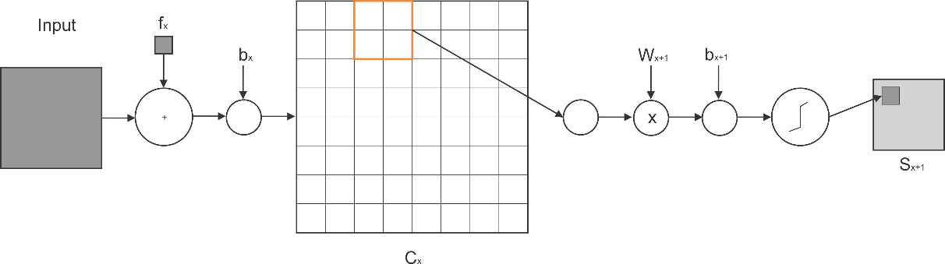
∑
∑
∑
Gambar 3.3 Main Process of CNN
Teknologi kunci CNN adalah field reseptif lokal, pembagian bobot, sub sampling berdasarkan waktu atau ruang, sehingga bisa mengekstrak fitur dan mengurangi ukuran parameter pelatihan. Keuntungan algoritma CNN adalah untuk menghindari ekstraksi fitur eksplisit, dan secara implisit untuk belajar dari data pelatihan. Bobot neuron yang sama pada permukaan pemetaan fitur, sehingga jaringan dapat dipelajari secara paralel, mengurangi kompleksitas jaringan. Mengadopsi struktur sub sampling berdasarkan waktu atau ruang, dapat mencapai tingkat ketahanan tertentu, skala dan deformasi perpindahan; Input informasi dan topologi jaringan bisa menjadi pertandingan yang sangat baik, Ini memiliki keunggulan unik dalam pengenalan suara dan pengolahan gambar. (Liu, 2015)
    - Desain Arsitektur CNN
Algoritma CNN membutuhkan pengalaman dalam desain arsitektur, dan perlu melakukan debug tanpa henti dalam aplikasi praktis, agar bisa mendapatkan arsitektur aplikasi CNN yang paling sesuai. Berdasarkan contoh pada gambar abu-abu dengan input 96x96. Pada tahap preprocess, mengubahnya menjadi 32x32 dari ukuran gambar. Desain kedalaman lapisan 7 model konvolusi: lapisan input, lapisan konvolusi C1, lapisan sub sampling S1, lapisan konvolusi C2, lapisan sampling S2, lapisan tersembunyi H dan lapisan keluaran F. (Liu, 2015)
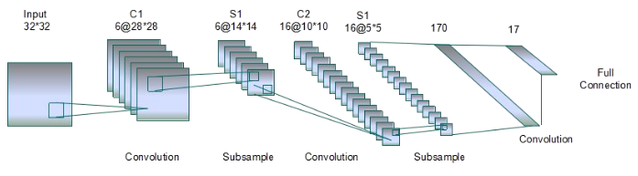
Gambar 3.4 Architecture of CNN in training faces
  - Pooling Layer
Pooling layer dilakukan untuk mengurangi varians, mengurangi kerumitan perhitungan dan ekstrak fitur tingkat rendah dari lingkungan sekitar. Pooling layer terdapat dua jenis yaitu Max pooling dan Average pooling. Max pooling mengekstrak fitur yang paling penting seperti tepi sedangkan average pooling lebih halus dibandingkan dengan max pooling (Rahman, 2017).
Meskipun keduanya digunakan untuk alasan yang sama, max pooling lebih baik untuk mengekstrak fitur ekstrem. Average pooling kadang-kadang tidak dapat mengekstrak fitur yang baik karena dibutuhkan semua untuk menghitung dan menghasilkan nilai rata-rata yang mungkin atau tidak penting untuk deteksi objek. Average pooling membawa semua ke dalam hitungan dan mengalirkannya ke lapisan berikutnya yang berarti semua nilai benar-benar digunakan untuk pemetaan fitur dan pembuatan keluaran yang merupakan perhitungan yang sangat umum. Jika tidak diperlukan semua masukan dari lapisan konvolusi maka akan mendapatkan akurasi yang buruk untuk average pooling. Pada klasifikasi objek pooling layer yang banyak digunakan adalah average pooling. Pemilihan pooling layer tergantung pada jenis dataset yang digunakan. (Rahman, 2017)

  - Activation Function
Activation function merupakan sebuah node yang ditambahkan ke akhir output dari setiap jaringan syaraf. Hal ini juga dikenal sebagai Transfer Function. Hal ini juga dapat dilampirkan di antara dua Neural Networks. Activation function digunakan untuk menentukan output jaringan syaraf tiruan. Activation function memetakan nilai yang dihasilkan di antara 0 sampai 1 atau -1 sampai 1 dan lain-lain (tergantung pada fungsinya). Activation function pada dasarnya dapat dibagi menjadi 2 tipe yaitu fungsi aktivasi linier dan fungsi aktivasi non linier. (Sharma, 2017)
    - Fungsi Aktivasi Linier
Seperti yang dapat dilihat fungsinya adalah garis atau linier. Oleh karena itu, output dari fungsi tidak akan dibatasi antara suatu rentang.
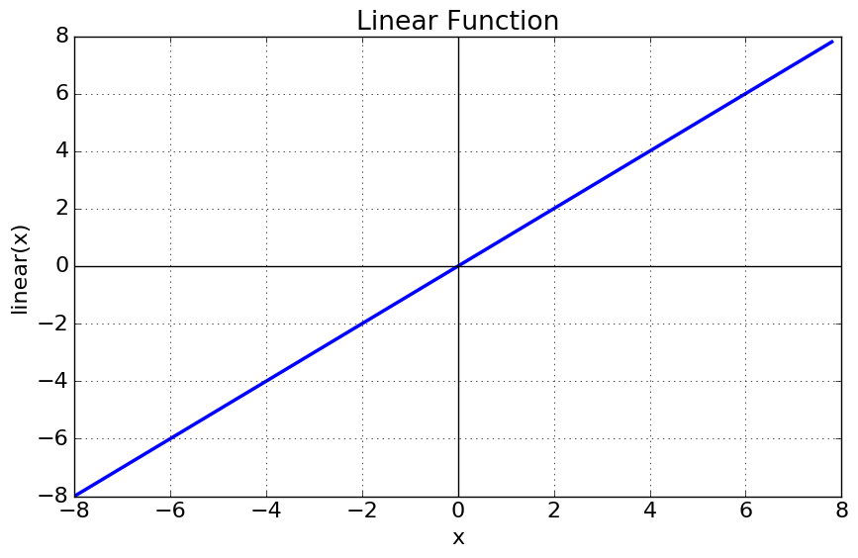
Gambar 3.5 Linear Function
Fungsi aktivasi pada linear function memiliki persamaan : f(x) = x dan Rentang : -∞ sampai ∞. Fungsi aktivasi linier ini tidak membantu dengan kompleksitas atau berbagai parameter data biasa yang diumpankan ke jaringan syaraf tiruan. (Sharma, 2017)
    - Fungsi Aktivasi Nonlinear
Fungsi Aktivasi Nonlinear adalah fungsi aktivasi yang paling banyak digunakan. Grafik nonlinier dapat dilihat seperti gambar dibawah ini :
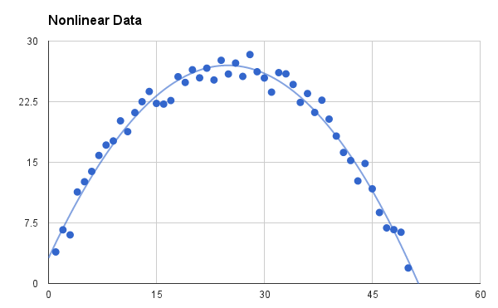
Gambar 3.6 Non-linear Activation Function
Fungsi aktivasi non linier memudahkan model untuk mengeneralisasi atau menyesuaikan dengan berbagai data dan untuk membedakan antara output. Terminologi utama yang perlu dipahami untuk fungsi nonlinier adalah Derivatif atau Diferensial dan Monotonik. Fungsi Derivatif atau Diferensial: Perubahan sumbu y w.r.t. Perubahan x-axis. Hal ini juga dikenal sebagai kemiringan dan fungsi Monotonik merupakan sebuah fungsi yang bervariasi sedemikian rupa sehingga tidak pernah berkurang atau tidak pernah meningkat. Terdapat beberapa fungsi aktivasi diantaranya adalah Sigmoid, Tanh, ReLU, dan Leaky ReLU.

    - ReLU (Rectrified Linear Unit)
ReLU adalah fungsi aktivasi yang paling banyak digunakan di dunia saat ini. Karena, ini digunakan di hampir semua jaringan saraf konvolusi atau pembelajaran yang dalam.
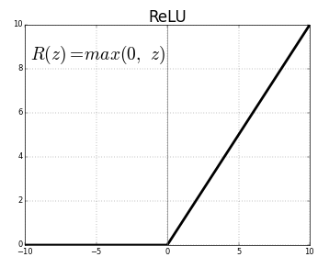
Gambar 3.7 ReLU
Seperti yang dapat dilihat, ReLU setengah diperbaiki (dari bawah). Ini adalah f (s) adalah nol bila z kurang dari nol dan f (z) sama dengan z bila z di atas atau sama dengan nol. Rentang: (0 sampai tak terbatas) Fungsi dan turunannya keduanya bersifat monoton. Tapi masalahnya adalah semua nilai negatif menjadi nol segera yang menurunkan kemampuan model agar sesuai atau melatih dari data dengan benar. Itu berarti setiap masukan negatif yang diberikan pada fungsi aktivasi ReLU mengubah nilainya menjadi nol segera dalam grafik, yang pada gilirannya mempengaruhi grafik yang dihasilkan dengan tidak memetakan nilai negatif secara tepat (Sharma, 2017).

  - TensorFlow
TensorFlow adalah perpustakaan perangkat lunak, yang dikembangkan oleh Tim Google Brain dalam organisasi penelitian Mesin Cerdas Google, untuk tujuan melakukan pembelajaran mesin dan penelitian jaringan syaraf dalam. TensorFlow kemudian menggabungkan aljabar komputasi teknik pengoptimalan kompilasi, mempermudah penghitungan banyak ekspresi matematis dimana masalahnya adalah waktu yang dibutuhkan untuk melakukan perhitungan. Fitur utamanya meliputi (Taufiq, 2018):
    - Mendefinisikan, mengoptimalkan, dan menghitung secara efisien ekspresi matematis yang melibatkan array multi dimensi (tensors).
    - Pemrograman pendukung jaringan syaraf dalam dan teknik pembelajaran mesin
    - Penggunaan GPU yang transparan, mengotomatisasi manajemen dan optimalisasi memori yang sama dan data yang digunakan. Tensorflow bisa menulis kode yang sama dan menjalankannya baik di CPU atau GPU. Lebih khusus lagi, TensorFlow akan mengetahui bagian perhitungan mana yang harus dipindahkan ke GPU.
    - Skalabilitas komputasi yang tinggi di seluruh mesin dan kumpulan data yang besar.

BAB IV
METODOLOGI PENELITIAN
  - Populasi dan Sampel
Populasi dari penelitian ini adalah seluruh gambar kendaraan bermotor yang memiliki Tanda Nomor Kendaraan Bermotor (TNKB) sedangkan sampel pada penelitian ini adalah gambar kendaraan bermotor yang memiliki Tanda Nomor Kendaraan Bermotor (TNKB) sebanyak 502 gambar.

  - Variabel dan Definisi Operasional Variabel
Penelitian tugas akhir ini menggunakan satu jenis variabel yaitu variabel gambar Tanda Nomor Kendaraan Bermotor (TNKB).
Tabel 4.1 Definisi Operasional Variabel
Variabel | Definisi Operasional Variabel
Tanda Nomor Kendaraan Bermotor (TNKB) | Tanda registrasi dan identifikasi kendaraan bermotor yang berfungsi sebagai bukti legitimasi pengoperasian kendaraan bermotor berupa pelat atau berbahan lain dengan spesifikasi tertentu yang diterbitkan Polri dan berisikan kode wilayah, nomor registrasi, serta masa berlaku dan dipasang pada kendaraan bermotor.

  - Metode Pengumpulan Data
Jenis data dalam penelitian ini adalah data primer dengan data gambar yang diambil oleh peneliti menggunakan kamera telepon genggam, kamera DSLR Canon 1200D dan pengunduhan gambar melalui internet. Hasil gambar dari kamera telepon genggam digunakan untuk proses pelatihan, kamera DSLR Canon 1200D digunakan untuk proses pengujian video dan gambar yang diperoleh dari internet digunakan untuk proses pengujian dari hasil pelatihan. Data yang diambil berupa data gambar Tanda Nomor Kendaraan Bermotor (TNKB) yang di ambil pada bulan Desember tahun 2017 hingga Januari 2018 dengan jumlah 502 gambar kendaraan bermotor yang disertai dengan Tanda Nomor Kendaraan Bermotor (TNKB) dengan dengan 472 gambar untuk proses pelatihan, 30 gambar untuk proses pengujian dan 10 video untuk proses pengujian pendeteksian pada media streaming.
  - Metode Penelitian
Pada penelitian ini peneliti menggunakan algoritma Convolutional Neural Network (CNN). Convolutional Neural Network merupakan pengembangan dari Multilayer Perceptron (MLP) yang didesain untuk mengolah data dua dimensi.
  - Diagram Alur Penelitian
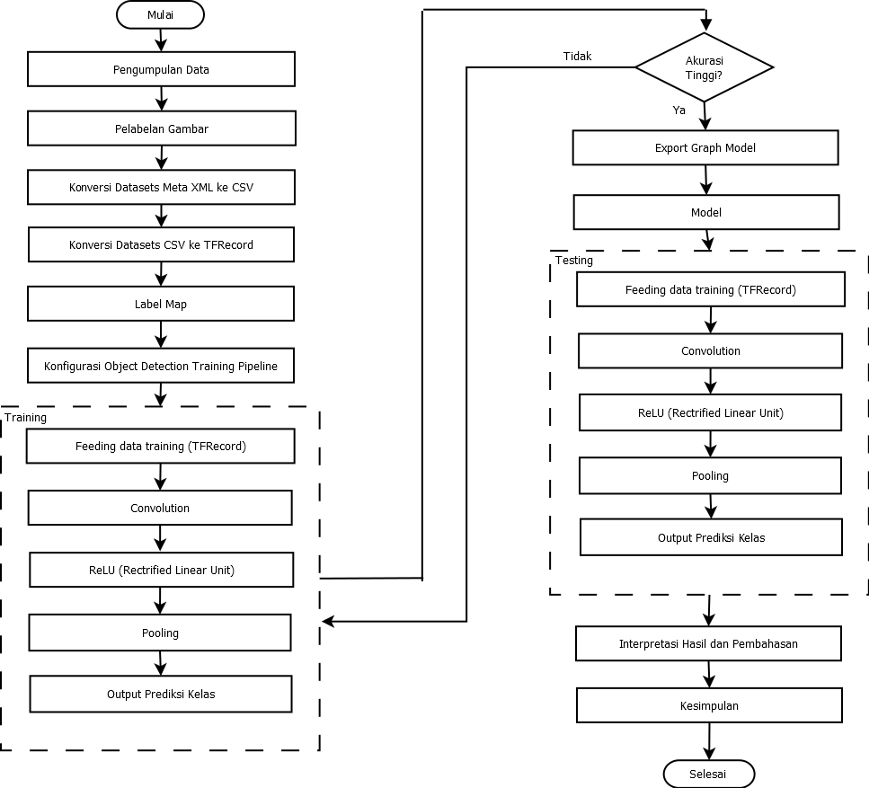
Gambar 4.1 Alur Penelitian
Keterangan :
  - Tahap awal dimulai dengan mengumpulkan data gambar
  - Langkah selanjutnya adalah dilakukan pelabelan gambar untuk mempermudah penentuan letak objek yang akan dideteksi
  - Setelah proses pelabelan perlu adanya konversi berkas dari XML ke CSV untuk tujuan konversi dataset ke berkas TFRecord
  - Setelah proses konversi berkas XML dengan output berupa file CSV perlu adanya konversi ke TensorFlow Record file yang digunakan untuk feeding data pada proses pelatihan
  - Kemudian dilakukan pembuatan label Map dan dataset (file TFRecord) yang sesuai dengan proses pelabelan data.
  - Kemudian langkah selanjutnya adalah konfigurasi object detection training pipeline untuk mengkonfigurasi proses pelatihan dan evaluasi yang dilakukan menggunakan berkas protobuf
  - Langkah selanjutnya adalah dilakukan proses training.
- Tahap awal pada proses pelatihan dimulai dengan Feeding data pelatihan atau memasukan data pelatihan ke dalam TensorFlow
- Langkah selanjutnya yaitu dilakukan proses pelatihan data gambar untuk menghasilkan sistem pendeteksi objek Tanda Nomor Kendaraan Bermotor (TNKB) dengan menggunakan algoritma Convolutional Neural Network
- Langkah selanjutnya adalah Pooling Layer yang digunakan untuk mengurangi dimensi dari downsampling, sehingga mempercepat komputasi karena parameter yang harus diupdate semakin sedikit dan mengatasi overfitting.
- Kemudian dilakukan aktivasi menggunakan ReLU (Rectrified Linear Units) kemudian langkah untuk proses pelatihan
- Setelah dilakukan aktivasi, kemudian akan menghasilkan output prediksi kelas yang berupa gambar hasil deteksi Tanda Nomor Kendaraan Bermotor (TNKB)
  - Ketika output dari hasil pelatihan menghasilkan tingkat akurasi yang rendah maka akan dilakukan proses pelatihan kembali, akan tetapi apabila output menghasilkan akurasi yang tinggi akan dilanjutkan dengan langkah selanjutnya.
  - Pada saat proses pelatihan maka akan menghasilkan checkpoint yang dibuat secara otomatis oleh TensorFlow berbentuk graph tensor yang bertujuan untuk menyimpan informasi proses pelatihan yang dilakukan, jika proses pelatihan selesai maka selanjutnya adalah mengeskpor graph tensor dan dijadikan model yang siap dipakai
  - Setelah proses pelatihan dilakukan maka akan menghasilkan model yang siap dipakai.
  - Selanjutnya adalah pengujian data dengan program yang digunakan saat dilakukan pelatihan tetapi dengan jumlah data yang lebih sedikit.
Kemudian dengan langkah yang sama, proses pengujian juga dilakukan dimulai dengan langkah Convolution dan diakhiri dengan output prediksi kelas yang berupa gambar hasil deteksi Tanda Nomor Kendaraan Bermotor (TNKB)
  - Setelah mendapatkan model yang sesuai dengan tingkat akurasi yang tinggi maka dilakukan interpretasi hasil dan pembahasan
  - Kesimpulan

BAB V
HASIL DAN PEMBAHASAN
  - Rancangan Sistem
Rancangan sistem merupakan tahap utama dari penelitian ini. Rancangan sistem yang digunakan oleh peneliti terbagi menjadi tiga bagian yaitu masukan (input), pengolahan dan keluaran (output).
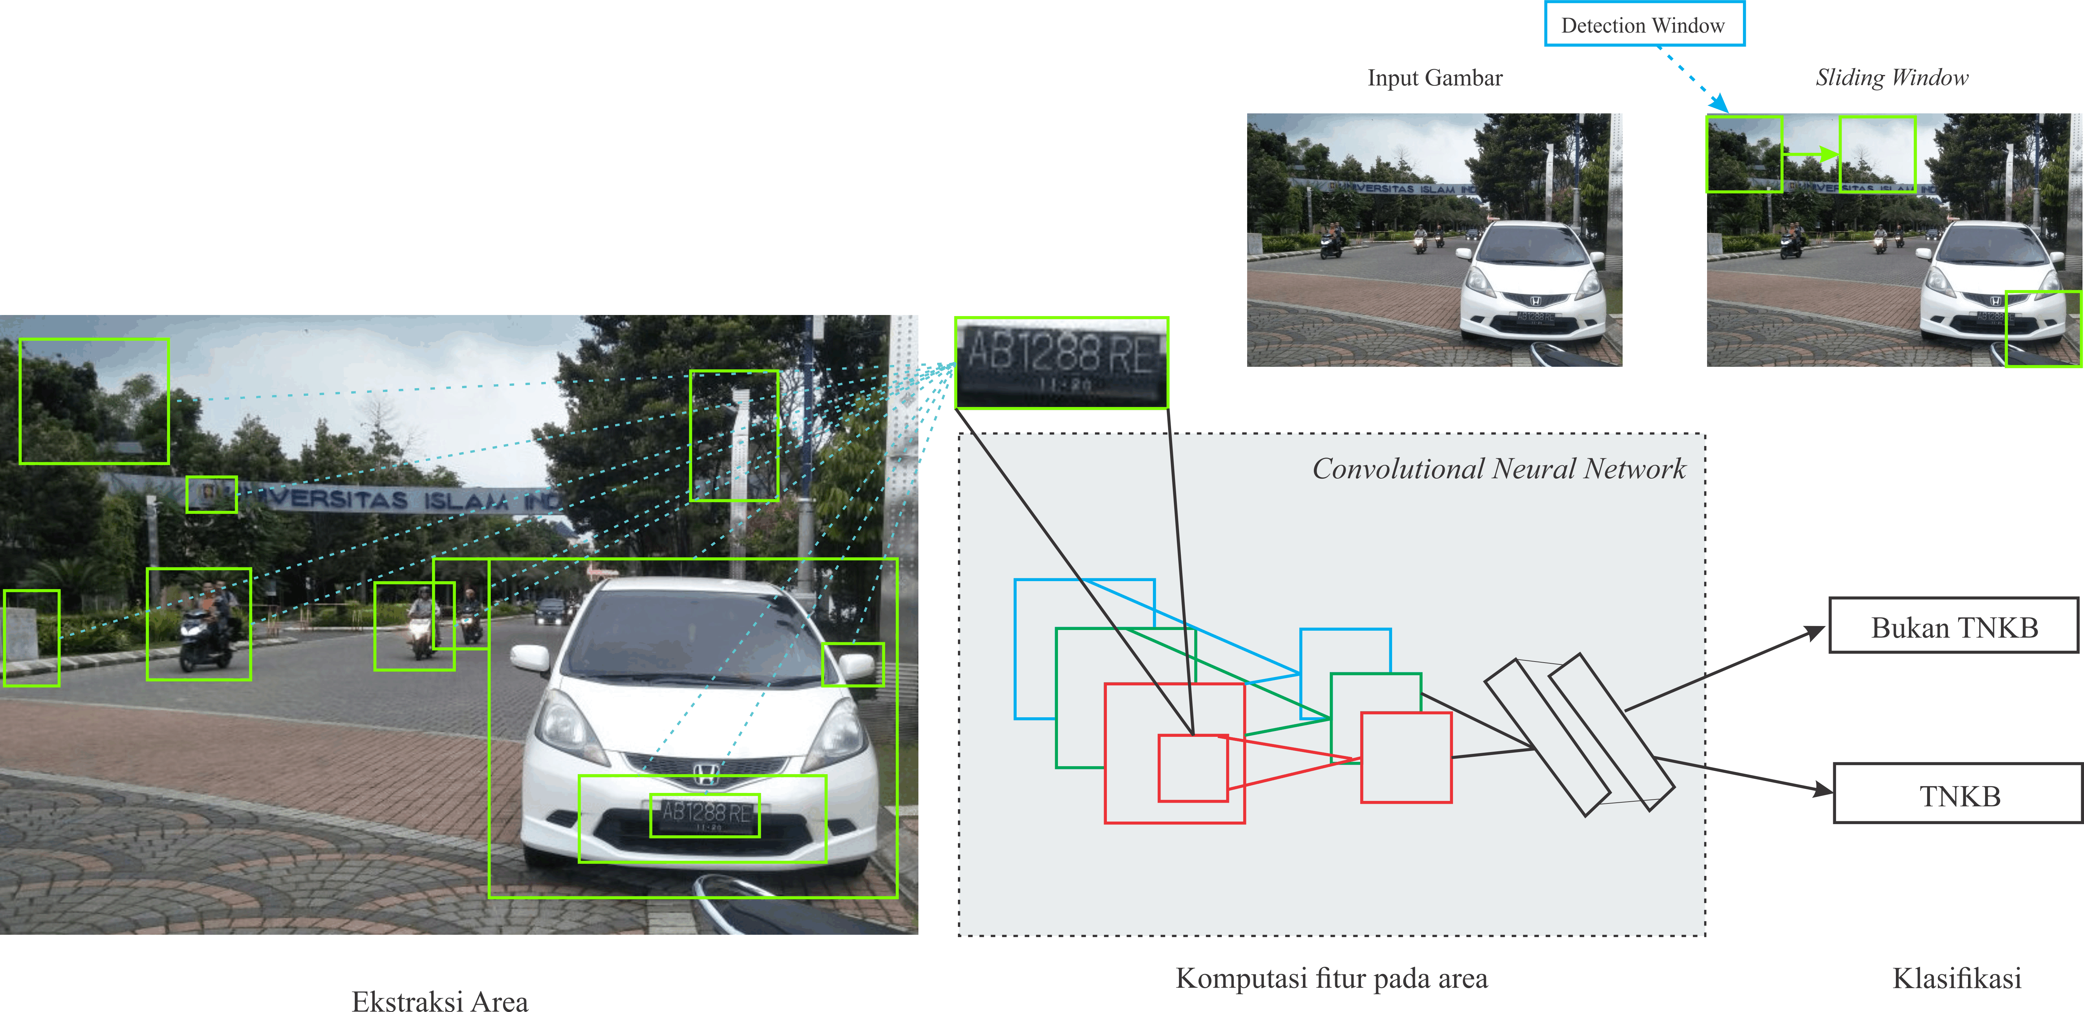
Gambar 5.1 Rancangan Sistem
Pada Gambar 5.1 Input dari rancangan sistem yang digunakan peneliti adalah gambar dengan ukuran piksel 300x300 dengan jumlah gambar 502 dengan rincian 472 gambar yang diambil dengan menggunakan kamera telepon genggam untuk proses pelatihan dan 30 gambar dengan menggunakan pengunduhan gambar di internet untuk proses pengujian serta 10 video dengan menggunakan kamera DSLR Canon 1200D untuk proses pengujian media streaming. Pengolahan yang digunakan oleh peneliti dibagi menjadi beberapa tahap yaitu proses input gambar, sliding window, ekstraksi area dan komputasi fitur pada area menggunakan algoritma convolutional neural network. Output atau keluaran dari rancangan sistem pada penelitian ini adalah klasifikasi gambar apakah pada suatu area gambar pada media streaming tersebut merupakan Tanda Nomor Kendaraan Bermotor atau bukan.

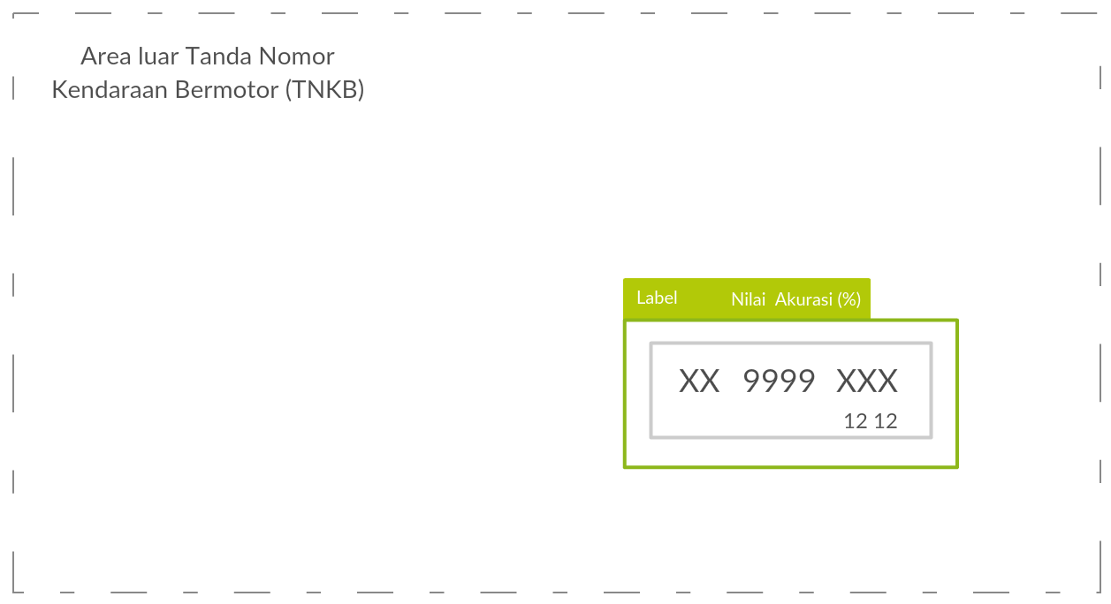
Gambar 5.2 Rancangan Output
Gambar 5.2 merupakan rancangan output sistem yang akan dibuat oleh peneliti. Dari alur penelitian yang telah dibuat, untuk mempermudah visualisasi output maka peneliti membuat rancangan antarmuka output. Perancangan output digunakan untuk menampilkan hasil deteksi objek pada gambar. Rancangan output tersebut peneliti buat dengan visualisasi area Tanda Nomor Kendaraan Bermotor berwana hijau muda disertai dengan keterangan label dari gambar pada media streaming dan tingkat akurasi yang diberikan pada sistem terhadap gambar pada media streaming yang di deteksi.

  - Arsitektur Jaringan

Algoritma Convolutional Neural Network membutuhkan desain arsitektur dalam proses pelatihan. Desain arsitektur ini terdiri dari beberapa bagian jaringan yaitu Image for detection, Input Neuron, Convolution + Activation (ReLU) + Pooling layer, Fully connected layer, Classification dan Detection output. Berikut ini adalah visualisasi arsitektur jaringan dari Convolutional Neural Network :
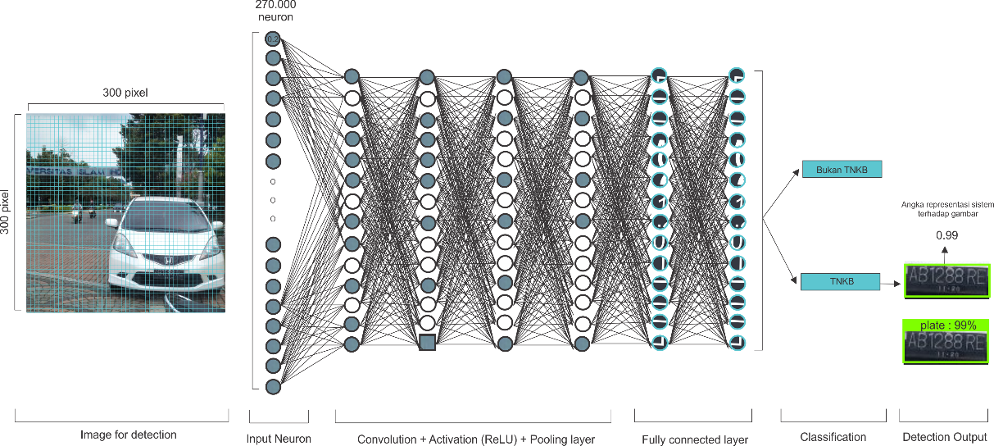
Gambar 5.3 Arsitektur Jaringan
Pada gambar 5.3 dapat diketahui beberapa bagian diantaranya adalah Image for detection merupakan gambar pada yang akan di deteksi. Pada gambar tersebut ukuran untuk pelatihan sebesar 300x300 piksel dengan warna RGB (Red, Green, Blue) yaitu sebanyak 3 channel sehingga yang masuk kedalam layer pertama atau bagian Input neuron sebanyak 270.000 neuron yang diperoleh dari perhitungan 300x300x3. Setiap neuron memiliki nilai parameter dimana parameter yang digunakan dalam jaringan tersebut berkisar antara 0 sampai 225.

    - Convolution layer

Konvolusi merupakan cara untuk mengkombinasikan dua buah deret angka yang menghasilkan deret angka yang ketiga. Dalam penelitian ini, dua buah deret angka tersebut terdapat dalam input dan kernel atau filter sedangkan deret angka yang ketiganya adalah output. Input dan kernel atau filter keduanya memiliki deret angka berupa matriks. Pada input deret angka diperoleh berdasarkan tingkat warna yang ada pada masing-masing piksel sedangkan pada kernel atau filter deret angka disesuaikan oleh kebutuhan peneliti. Terdapat beberapa jenis kernel atau filter yang biasa digunakan, diantaranya pada operasi identity, edge detection, sharpen, box blur, Gaussian blur dan lain sebagainya. Berikut ini adalah visualisasi proses pada convolution layer :
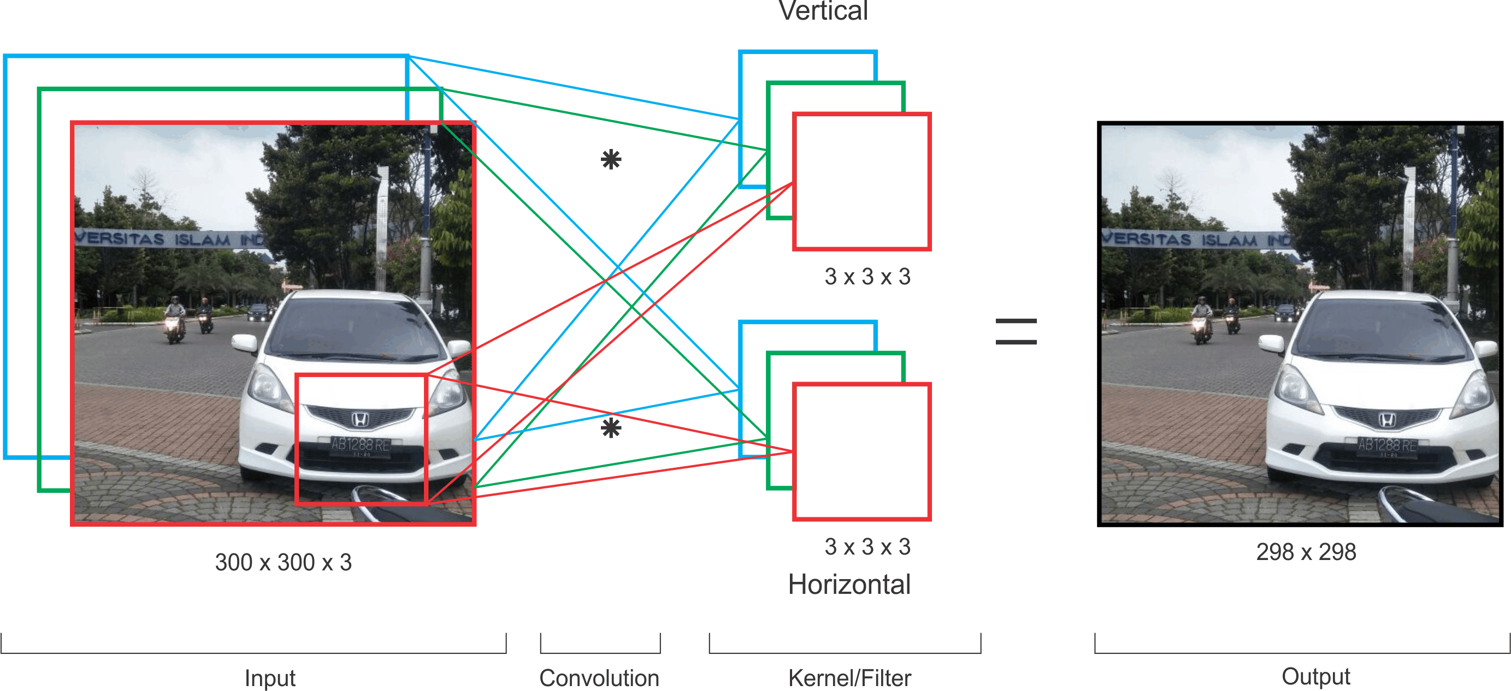
Gambar 5.4 Convolution Layer
Pada Gambar 5.4 pada bagian input, gambar tersebut memiliki tinggi 300 dan lebar 300. Pada Gambar 5.4 juga memiliki kedalaman, kedalaman tersebut sebesar 3 sesuai channel warna dasar yaitu warna merah, hijau dan biru. Lapisan konvolusi dibentuk dengan menjalankan filter di atasnya. Filter merupakan blok lain atau kubus dengan tinggi dan lebar yang lebih kecil namun kedalaman yang sama yang tersapu di atas gambar dasar atau gambar asli. Filter digunakan untuk menentukan pola apa yang akan dideteksi yang selanjutnya dikonvolusi atau dikalikan dengan nilai pada matriks input, nilai pada masing-masing kolom dan baris pada matriks sangat bergantung pada jenis pola yang akan dideteksi.
Untuk dapat lebih memahami cara kerja dari proses konvolusi, peneliti akan menggunakan sampel deret angka pada input dikarenakan keterbatasan penulisan dengan ukuran 300x300 maka peneliti menggunakan sampel deret angka pada input dengan ukuran 6x6 dan menggunakan kernel atau filter untuk operasi vertical edge detection dengan ukuran 3x3.
 | * |  | =
  3 | 0 | 1 | 2 | 7 | 4
  1 | 5 | 8 | 9 | 3 | 1
  2 | 7 | 2 | 5 | 1 | 3
  0 | 1 | 3 | 1 | 7 | 8
  4 | 2 | 1 | 6 | 2 | 8
  2 | 4 | 5 | 2 | 3 | 9
  1 | 0 | -1
  1 | 0 | -1
  1 | 0 | -1
  -5 | -4 | 0 | 8
  -10 | -2 | -2 | 3
  0 | -2 | -4 | -7
  -3 | -2 | -3 | -16
Gambar 5.5 Proses Konvolusi

Dengan menggunakan filter 3x3 dengan strided atau langkah yang digunakan dalam perhitungan konvolusi tersebut adalah 1 maka proses perhitungan konvolusi tersebut dapat divisualisasikan seperti gambar dibawah ini :
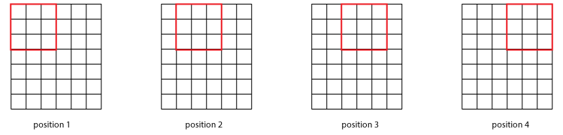
Gambar 5.6 Posisi Proses Konvolusi
Perhitungan pada proses konvolusi dengan ukuran filter 3x3 ini dimulai dari sudut kiri atas kemudian dilakukan sliding window sampai pojok kiri bawah. Filter yang digunakan oleh peneliti pada Gambar 5.5 tidak lebih dari satu set bobot/weight, yaitu 3x3x3 = 9 + 1 bias = 10 bobot. Pada masing-masing posisi, jumlah piksel yang dihitung tersebut menggunakan rumus $\sum_{i}^{n}{= Wi Xi+b}$ dan kemudian nilai baru diperoleh. Filter tunggal akan menghasilkan volume ukuran 4x4x1 seperti ditunjukkan pada Gambar 5.5.
Ukuran gambar yang dihasilkan dari proses konvolusi semakin menyusut secara berurutan atau terus menerus, hal ini tidak begitu baik karena ukurannya akan menjadi sangat kecil. Selain itu akan membatasi penggunaan filter ukuran besar karena akan menghasilkan pengurangan ukuran lebih cepat. Untuk mencegah permasalahan ini, pada umumnya peneliti hanya menggunakan langkah 1.

    - Activation Function
Tahap ini adalah perhitungan nilai dengan Activation Function yang digunakan untuk mencari nilai non-linier pada nilai hasil konvolusi. Activation Function yang digunakan dalam deteksi Tanda Nomor Kendaraan Bermotor ini menggunakan ReLu. Rumus ReLu yang digunakan adalah $f\left(x\right)=max⁡(x,0)$. Dengan $x$ merupakan input neuron atau node. Angka 0 pada rumus ReLU merupakan unit linier yang dikoreksi jika input kurang dari 0. Artinya, jika input lebih besar dari 0, outputnya sama dengan input. Untuk lebih memahami ReLU dapat diilustrasikan dengan gambar dibawah ini :

 | * |  | =
  3 | 0 | 1 | 2 | 7 | 4
  1 | 5 | 8 | 9 | 3 | 1
  2 | 7 | 2 | 5 | 1 | 3
  0 | 1 | 3 | 1 | 7 | 8
  4 | 2 | 1 | 6 | 2 | 8
  2 | 4 | 5 | 2 | 3 | 9
  1 | 0 | -1
  1 | 0 | -1
  1 | 0 | -1
  -5
 | * |  | =
  0 | 0 | 0
  0 | 1 | 0
  0 | 0 | 0
  5
 | * |  | =
  0 | -1 | 0
  -1 | 5 | -1
  0 | -1 | 0
  9
Gambar 5.7 Activation Function (ReLU)
Kernel pertama (3 x 1) + (0 x 0) + (1 x (-1)) + (1 x 1) + (0 x 5) + (8 x (-1)) + (2 x 1) + (7 x 0) + (2 x (-1)) = -5, pada kernel kedua (3 x 0) + (0 x 0) + (1 x 0) + (1 x 0) + (5 x 1) + (8 x 0) + (2 x 0) + (7 x 0) + (2 x 0) = 5 dan pada kernel ketiga (3 x 0) + (0 x (-1)) + (1 x 0) + (1 x (-1)) + (5 x 5) + (8 x (-1)) + (2 x 0) + (7 x (-1)) + (2 x 0) = 9. Karena nilai tertinggi yang diperoleh menggunakan ketiga kernel tersebut, maka yang digunakan adalah angka 9 pada output selanjutnya, begitupun dengan kolom dan baris lainnya.
    - Pooling Layer
Pooling layer merupakan lapisan yang berguna untuk mengurangi ukuran gambar. Pooling layer biasanya berada setelah Convolutional Layer. Pada prinsipnya pooling layer terdiri dari sebuah filter dengan ukuran dan stride tertentu yang akan bergeser pada seluruh area feature map.
 | =
  3 | 0 | 1 | 2 | 7 | 4
  1 | 5 | 8 | 9 | 3 | 1
  2 | 7 | 2 | 5 | 1 | 3
  0 | 1 | 3 | 1 | 7 | 8
  4 | 2 | 1 | 6 | 2 | 8
  2 | 4 | 5 | 2 | 3 | 9
  8 | 9 | 9 | 9
  8 | 9 | 9 | 9
  7 | 7 | 7 | 8
  5 | 6 | 6 | 9
4 x 4
6 x 6
Gambar 5.8 Pooling Layer
Pooling layer pada Gambar 5.8 merupakan pooling layer dengan menggunakan metode Max Pooling. Pada Gambar 5.8 terdapat lapisan dengan ukuran 6×6, apabila peneliti menggunakan filter 3x3 dengan stride 1 maka diperoleh hasil Max pooling dengan ukuran 4x4.

    - Fully Connected Layer
Pada akhir convolution layer dan pooling layer, jaringan umumnya menggunakan lapisan yang terhubung sepenuhnya di mana setiap piksel dianggap sebagai neuron terpisah seperti jaringan saraf biasa yang disebut sebagai Fully Connected Layer. Fully Connected Layer merupakan lapisan terakhir yang terhubung sepenuhnya yang mengandung banyak neuron sebagai jumlah kelas yang harus diprediksi.
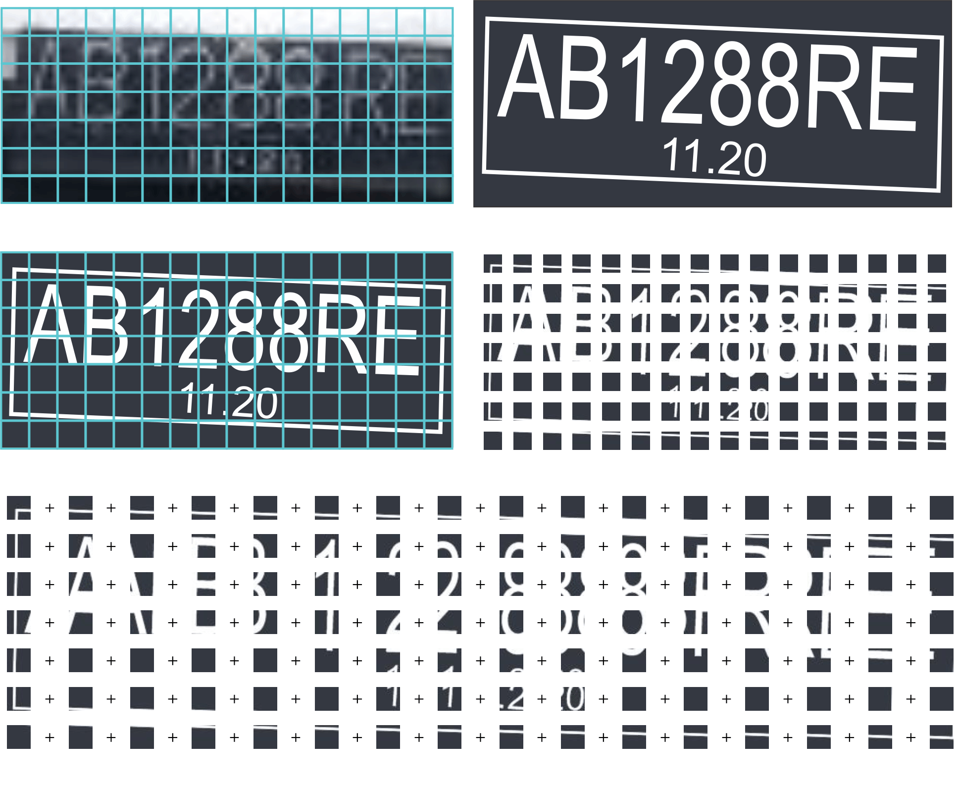
Gambar 5.9 Fully Connected Layer
Gambar 5.9 diatas merupakan visualisasi dari proses fully connected layer dimana pada proses ini dilakukan penyatuan setiap piksel yang dianggap sebagai Tanda Nomor Kendaraan dimana karakteristik dari Tanda Nomor Kendaraan tersebut berupa sebuah tepian Tanda Nomor Kendaraan dengan warna putih dengan sebuah karakter yang berisi dalam tepian Tanda Nomor Kendaraan tersebut yang kemudian akan menjadi sebuah output yang terdiri dari satu label kelas yaitu Tanda Nomor Kendaraan Bermotor (Plate).
    - Classification
Tahapan ini merupakan tahapan klasifikasi pada bagian mana saja pada setiap piksel yang memiliki pola Tanda Nomor Kendaraan. Dalam penelitian ini peneliti tidak hanya menggunakan gambar pada media streaming yang terdiri dari 1 buah Tanda Nomor Kendaraan Bermotor atau dengan kata lain peneliti menggunakan gambar pada kendaraan yang berderet banyak sehingga terjadi proses klasifikasi untuk menentukan apakah gambar tersebut merupakan Tanda Nomor Kendaraan atau bukan.

    - Detection Output
Detection Output merupakan hasil akhir dari deteksi Tanda Nomor Kendaraan. Sesuai dengan rancangan output, peneliti mendapatkan detection output dengan keterangan pada box line yang berwarna hijau dan keterangan label gambar dengan tingkat akurasi antara 1-99%

  - Model Hasil Training
Pembahasan model merupakan hasil implementasi dan proses pelatihan. Berikut ini akan dijabarkan mengenai model yang telah diperoleh peneliti :
    - Training Steps

Training Steps adalah langkah dimana proses pelatihan dilakukan yang memvisualisasikan hasil pelatihan. Berikut ini adalah hasil pelatihan dataset yang dibandingkan dengan file TFRecord :

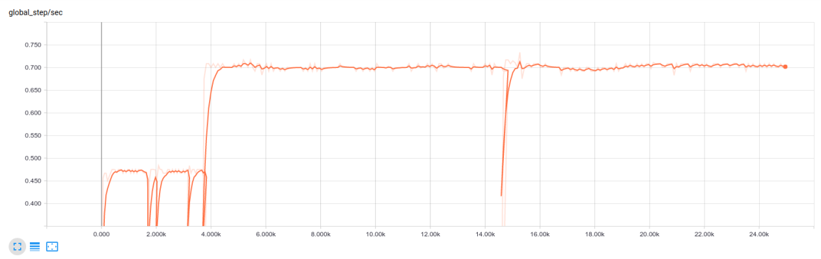
Gambar 5.10 Grafik Global Training Step
Berdasarkan hasil training Gambar 5.10, dapat diketahui bahwa dataset gambar step pelatihan awal masih memiliki tingkat akurasi yang rendah, kemudian pada step ke 4000 sampai dengan step ke 25.000 telah konstan, akan tetapi mengalami penurunan pelatihan dataset pada langkah ke 14.000.
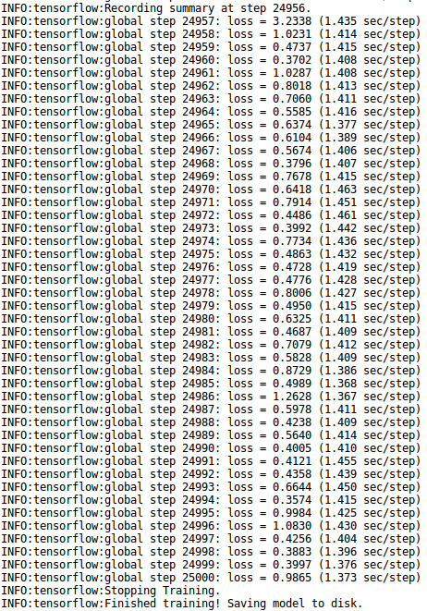
Gambar 5.11 Log Training Step Process
Gambar 5.11 merupakan hasil pencatatan langkah pada saat proses pelatihan di tensorflow yang dilakukan yakni sebanyak 25.000 langkah dengan memberikan informasi nilai loss yang dihasilkan disetiap langkah dengan rata-rata 1.1124 dan setiap langkahnya diselesaikan dengan rata-rata waktu 1.6 detik perlangkah.
    - Total Loss

Pada saat proses training berlangsung, semua proses terekam dalam sebuah file. File tersebut dapat dilihat pada TensorBoard untuk melakukan visualisasi pada saat training. Seluruh training loss/accuracy dan validation loss/accuracy akan disimpan dan kita bisa melihat grafiknya. Berikut ini adalah grafik Total Loss yang ditampilkan dalam TensorBoard :
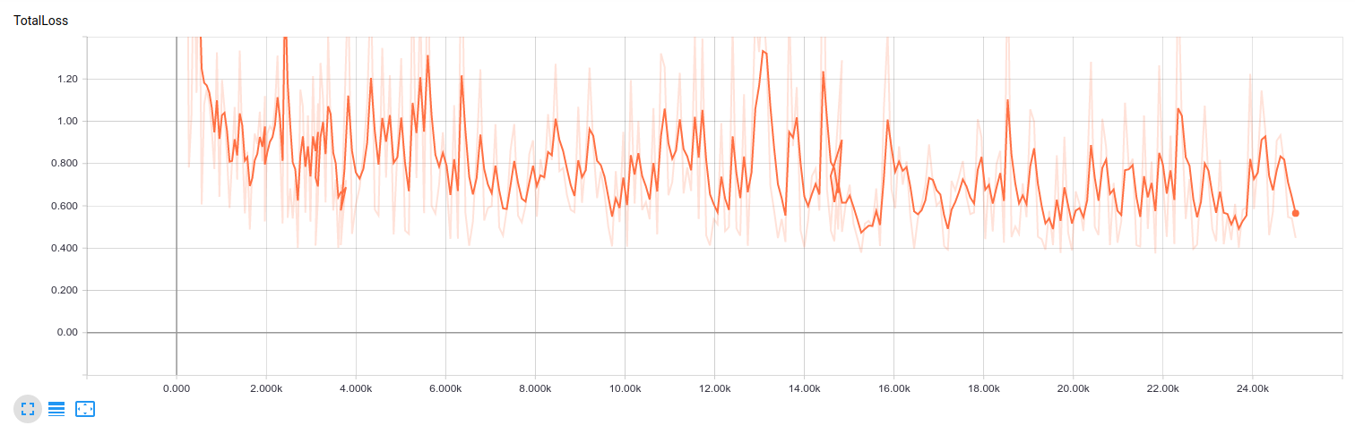
Gambar 5.12 Grafik Total Loss
Gambar 5.12 merupakan grafik Total Loss yang dihasilkan pada saat proses pelatihan sampai dengan selesai, dapat disimpulkan bahwa rata-rata nilai loss dari step pertama sampai step terakhir adalah 1.1124.
    - Model
Hasil akhir dari proses pembelajaran atau pelatihan Neural Network adalah sebuah model yang siap pakai untuk pendeteksian lebih lanjut, model yang dimaksudkan pada TensorFlow berupa file checkpoint hasil pelatihan dan juga data tensor graph yang dimuat pada berkas ProtoBuf “.pb”
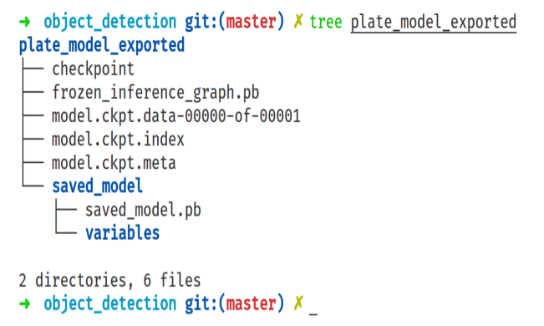
Gambar 5.13 Model Hasil Training
  - Hasil Deteksi Tanda Nomor Kendaraan Bermotor
Hasil uji coba dari sebuah model yang telah di training akan siap dipakai untuk pendeteksian keberadaan Tanda Nomor Kendaraan (TNKB) pada suatu frame gambar dengan ditandai kotak berwarna hijau berikut dengan persentase akurasi. Berikut ini adalah hasil deteksi Tanda Nomor Kendaraan Bermotor menggunakan webcam :
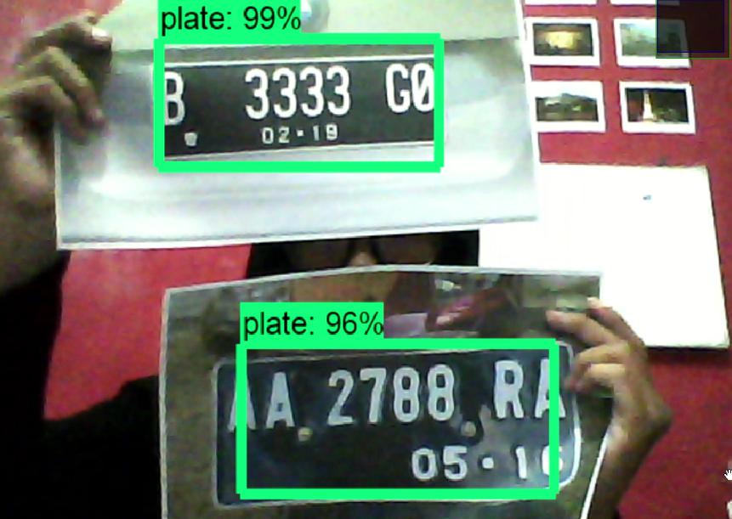
Gambar 5.14 Hasil Deteksi Menggunakan Webcam
Berdasarkan pada Gambar 5.14 diperoleh hasil 99% pada Tanda Nomor Kendaraan pertama dan 96% pada Tanda Nomor Kendaraan kedua. Berikut ini adalah hasil deteksi Tanda Nomor Kendaraan Bermotor menggunakan video :
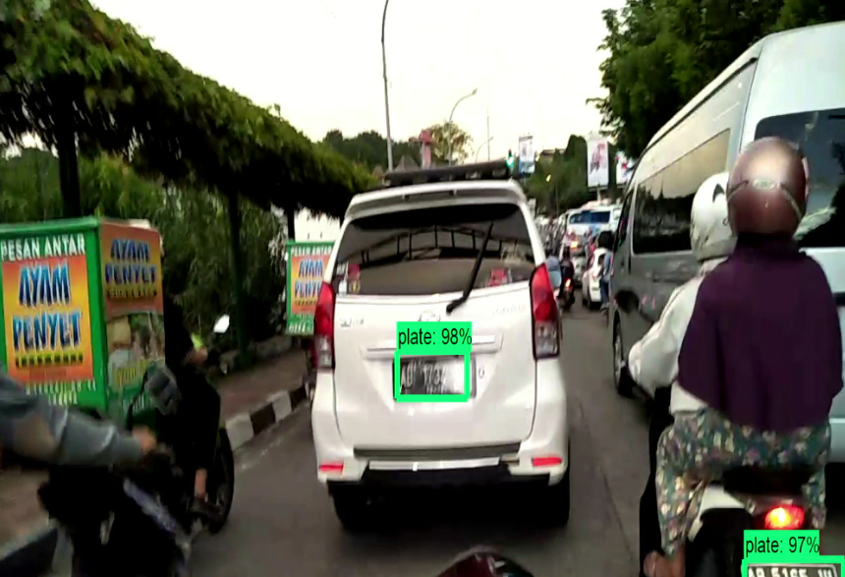
Gambar 5.15 Hasil Deteksi Menggunakan Video
Berdasarkan pada Gambar 5.15 diperoleh hasil 98% pada Tanda Nomor Kendaraan pertama dan 97% pada Tanda Nomor Kendaraan kedua. Hasil deteksi tanda nomor kendaraan pada webcam maupun video menghasilkan nilai akurasi yang tinggi.

BAB VI
KESIMPULAN DAN SARAN
  - Kesimpulan
Dari hasil analisis dan pembahasan dalam studi kasus pada tugas akhir ini, maka dapat diambil beberapa kesimpulan sebagai berikut :
- Secara umum rancangan sistem yang digunakan untuk mendeteksi Tanda Nomor Kendaraan Bermotor pada gambar streaming terdiri dari ekstraksi area dengan proses sliding windows, komputasi fitur pada area gambar streaming menggunakan algoritma Convolutional Neural Network dan klasifikasi area Tanda Nomor Kendaraan Bermotor.
- Arsitektur jaringan yang digunakan untuk mendeteksi Tanda Nomor Kendaraan Bermotor pada media streaming terbagi menjadi beberapa layer yaitu layer input, layer convolution, layer activation, layer pooling dan fully connected layer.
- Dengan menggunakan 25.000 step dan 8 jumlah perulangan (batch) pada proses pelatihan, akan menghasilkan model pelatihan deteksi Tanda Nomor Kendaraan Bermotor dengan tingkat akurasi yang tinggi.
- Hasil dari pendeteksian Tanda Nomor Kendaraan Bermotor pada media streaming menggunakan algoritma Convolutional Neural Network dapat dinilai dengan bekerja dengan baik.
- Tingkat akurasi pendeteksian Tanda Nomor Kendaraan bermotor pada media streaming menggunakan algoritma Convolutional Neural Network berkisar antara 70-99%, tingkat akurasi pada hasil pengujian dipengaruhi oleh banyaknya dataset dan beragamnya sudut pandang pada gambar pada proses pelatihan.
  - Saran
Dari penelitian yang telah dilakukan peneliti memberikan saran kepada penelitian selanjutnya diantaranya adalah sebagai berikut :
  - Sistem dapat dikembangkan dengan menambahkan sistem pengidentifikasian karakter Tanda Nomor Kendaraan Bermotor sehingga dapat dimanfaatkan dalam pencatatan Tanda Nomor Kendaraan Bermotor baik dalam sistem parkir atau sistem lainnya yang membutuhkan pencatatan Tanda Nomor Kendaraan Bermotor otomatis.
  - Sistem dapat dikembangkan dengan menambahkan sistem pengidentifikasian tata letak dan penyesuaian penulisan karakter pada Tanda Nomor Kendaraan Bermotor sehingga dapat digunakan untuk mengetahui apakah suatu Tanda Nomor Kendaraan Bermotor dilakukan pemodifikasian atau tidak
  - Gambar yang digunakan untuk proses pelatihan harus disesuaikan dengan karakteristik Tanda Nomor Kendaraan yang dibutuhkan oleh peneliti yaitu gambar Tanda Nomor Kendaraan Bermotor yang dikeluarkan oleh pihak kepolisian sehingga dapat menghasilkan tingkat akurasi yang berbeda secara signifikan pada Tanda Nomor Kendaraan Bermotor yang mengalami modifikasi dan tidak mengalami modifikasi Tanda Nomor Kendaraan Bermotor.
  - Gambar yang digunakan untuk proses pelatihan menggunakan gambar dengan dimensi yang tinggi, sedang maupun rendah sehingga pada saat pengujian gambar semua jenis dimensi gambar dapat terdeteksi dengan baik.
  - Pelabelan pada objek bisa terlihat secara baik sehingga tidak terdapat penindihan tingkat akurasi pada objek yang memiliki lebih dari satu kelas.

DAFTAR PUSTAKA

Agil, Alief Chandra. 2010. Cara Cepat Bikin Live TV di Blog dan Website. Yogyakarta : Andi Offset
Murni, Aniati dan Suryana Setiawan. 1992. Pengantar Pengolahan Citra Digital. Jakarta : Alex Media Komputindo.
Badan Pusat Statistika. 2016. Perkembangan Jumlah Kendaraan Bermotor Menurut Jenis, 1949-2016. Sumber: https://www.bps.go.id/linkTable Dinamis/view/id /1133. Diakses pada 2 Februari 2018
Basuki, Lutif Febriandita. 2016. Impelementasi Metode Histograms of Oriented Gradients dengan Optimasi Algoritma Frei-Chen untuk Deteksi Citra Manusia. Diakses di http://elib.unikom.ac.id/gdl.php?mod=browse&op=read &id=jbptunikompp-gdl-lutfifebri-35958 pada tanggal 7 Februari 2018.
Fausett, Laurene. 1994. Fundamental of Neural Network : Architecture, Algorithm, and Application. New Jersey : Prentice-Hall.
Febriana, Nana, Budi Irawan dan Umar Ali Ahmad. 2015. Perancangan dan Implementasi Histogram of Oriented Gradients dan K-Nearest Neighbour untuk Deteksi Huruf Hiragana Jepang Pada Aplikasi Mobile Penerjemah Kata dalam Bahasa Jepang Ke Bahasa Indonesia Berbasis Android. Sumber: https://openlibrary.telkomuniversity.ac.id/pustaka/files/121888/jurnal_eproc/perancangan-dan-implementasi-histogram-of-oriented-gradients-dan-k-neare st-neighbour-untuk-deteksi-huruf-hiragana-jepang-pada-aplikasi-mobile-pen erjemah-kata-dalam-bahasa-jepang-ke-bahasa-indonesia-berbasis-android. pdf. Diakses pada 5 februari 2018.
Iriyanto dan Zaini. 2014. Pengolahan Citra Digital. Bandar Lampung : Anugerah Utama Raharja Printing dan Publishing.
Jalled, Fares. 2016. Object Detection Using Image Processing. https://arxiv.org/pdf /1611.07791.pdf. Diakses pada 6 Februari 2018
Le, Hoang Huy. 2015. Dvision Intro. https://www.academia.edu/27143145/ Dvision_intro. Diakses pada 6 Februari 2018
Liu, Tianyi, Shuangsang Fang, Yuehui Zhao, Peng Wang dan Jun Zhang. 2015. Implementation of Training Convolutional Neural Networks. https://arxiv. org/ftp/arxiv/papers/1506/1506.01195.pdf. Diakses pada 6 Februari 2018
Munir. 2004. Pengolahan Citra Digital. Bandung: Informatika
Putra, Darma. 2010. Pengolahan Citra Digital. Yogyakarta : Andi Offset.
Rahman, Nouroz. 2017. What is the benefit of using average pooling rather than max pooling. https://www.quora.com/What-is-the-benefit-of-using-average-pooling-rather-than-max-pooling. Diakses pada tanggal 8 Februari 2018.
Republik Indonesia. 2012. Peraturan Kepala Kepolisian Republik Indonesia Nomor 5 Tahun 2012 Tentang Registrasi dan Identifikasi Kendaraan Bermotor. Lembaran Negara RI Tahun 2012, Pasal 1. Jakarta : Sekretariat Negara.
Republik Indonesia. 2009. Undang-Undang Nomor 28 Tahun 2009 Tentang Kendaraan dan Pengemudi. Lembaran Negara RI Tahun 2009, Pasal 1. Jakarta : Sekretariat Negara.
Republik Indonesia. 2009. Undang-Undang Nomor 22 Tahun 2009 Tentang Lalu Lintas dan Angkutan Jalan. Lembaran Negara RI Tahun 2009, Pasal 1. Jakarta: Sekretariat Negara.
Sharma, Sagar. 2017. Activation Functions : Neural Networks. https://towardsdata science.com/activation-functions-neural-networks-1cbd9f8d91d6. Diakses pada 8 Februari 2018
Susantono, Bambang. 2014. Sepeda Motor: Peran dan tantangan. Sumber: http://www.aisi.or.id/fileadmin/user_upload/Download/01.BambangSusantono.pdf. Diakses pada 2 Februari 2018
Sutoyo, T, Edy Mulyanto, Vincent Suhartono, Oky Nurhayati, dan Wijayanarto. 2009. Teori Pengolahan Citra Digital. Yogyakarta : Andi Offset
Taufiq, Imam. 2018. Deep Learning for Detection Vehicle Number Signs Using Convolutional Neural Network Algoritm Using Python and Tensorflow. Sumber : http://eprints.akakom.ac.id/7164 Diakses pada 19 Februari 2018
Tim Digital Studio. 2005. Mengoperasikan Software Visual Effects. Jakarta : Elex Media Komputindo
Utami, Ema dan Suwanto Raharjo. 2004. Logika, Algoritma dan Impelementasinya dalam Bahasa Python di GNU/Linux. Yogyakarta : Andi Offset.
Winarno, Edy. 2015. Panduan Lengkap Berinternet. Jakarta : PT Elex Media Komputindo
Yahya, Sofian. 2012. Fuzzy Logic, Neural Network, Genetic Algorithm & Knowledge Based Expert System and Computational Intelligence. Politeknik Negeri Bandung
Yusuf, Tresna. 2016. Kelebihan dan Kekurangan ANN (Artificial Neural Network). http://acabbaca.blogspot.co.id/2016/01/kelebihan-dan-kekurangan-ann-artif icial.html. Diakses pada 5 Januari 2018.

LAMPIRAN
Lampiran 1 Pelabelan Gambar
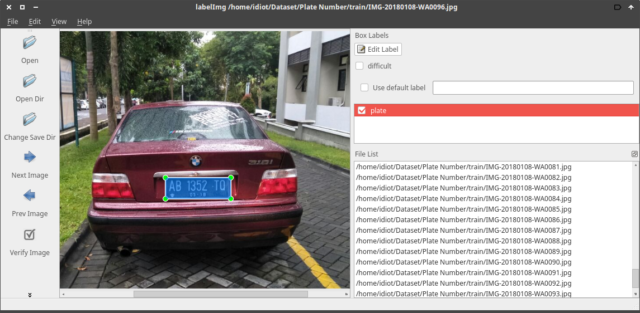
Lampiran 2 Script Konversi Datasets Meta XML ke CSV
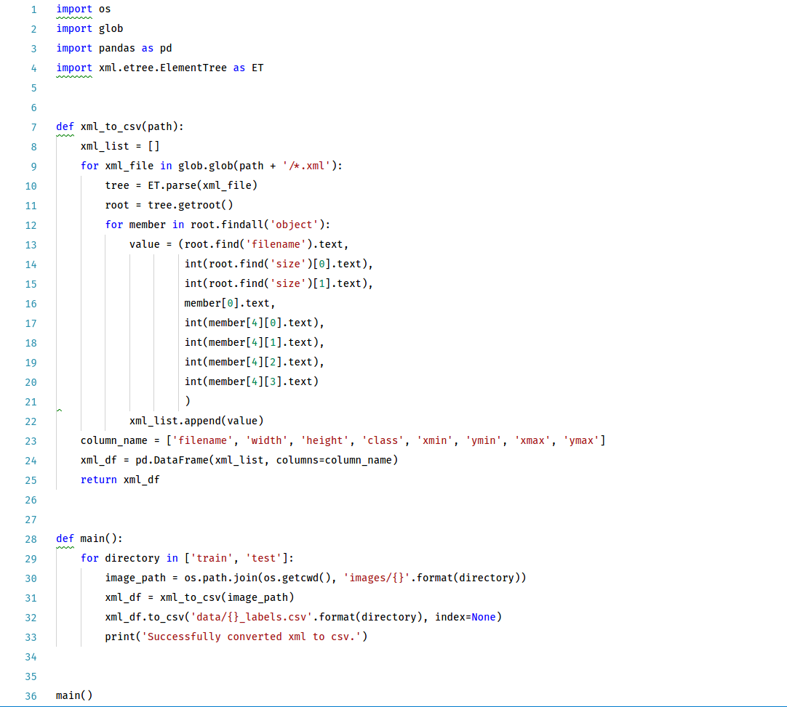

Lampiran 3 Script Konversi Datasets CSV ke TFRecord
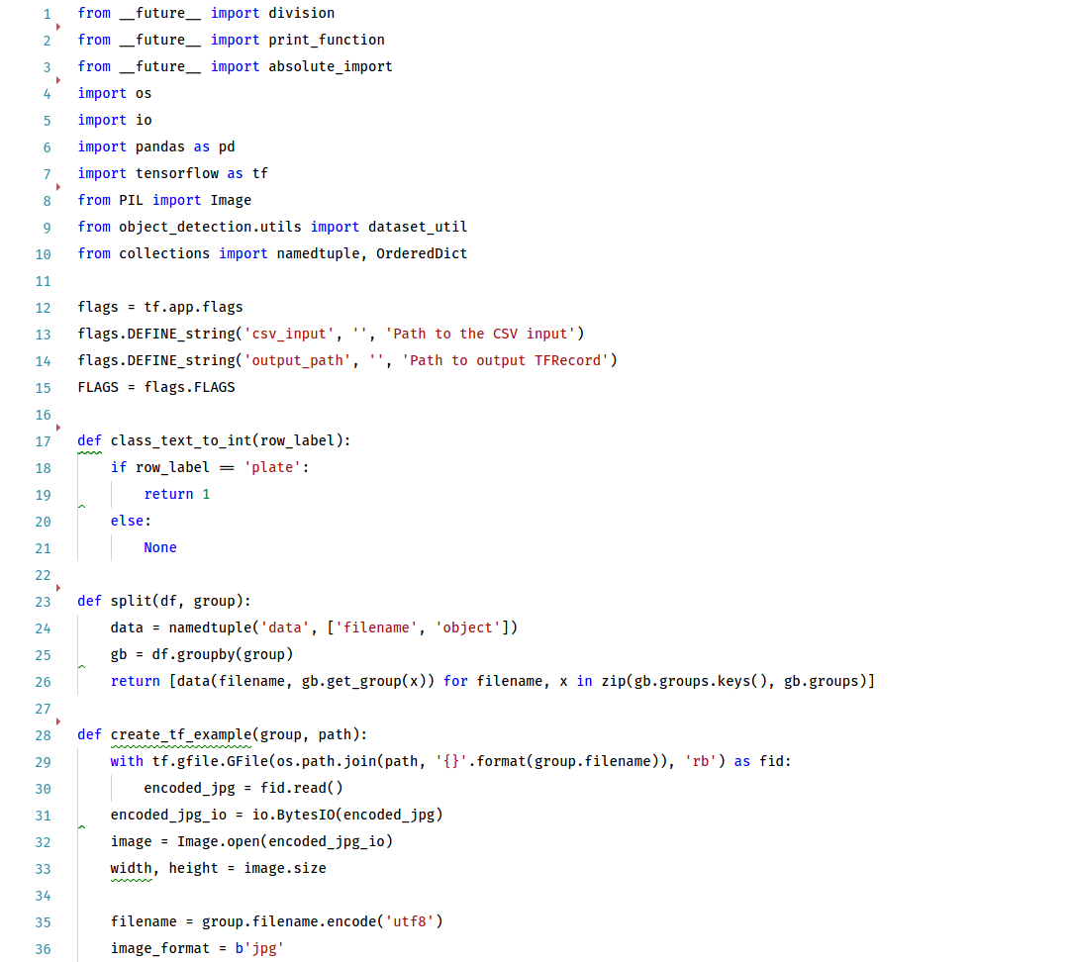
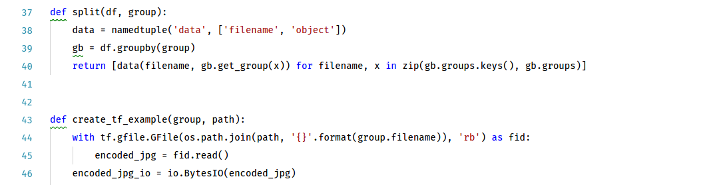
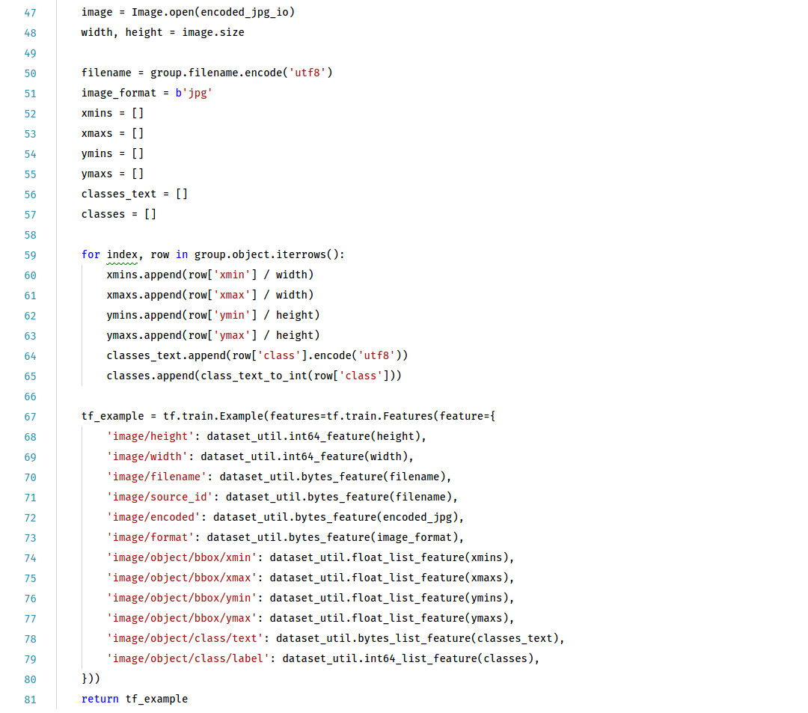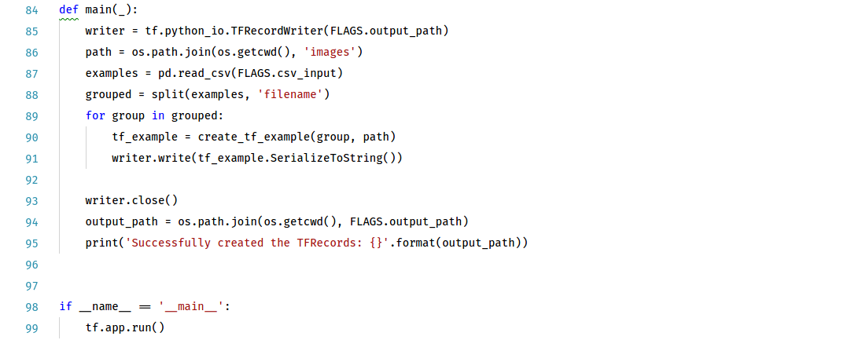

Lampiran 4 Script Label Map
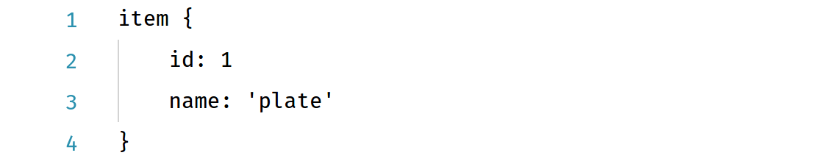

Lampiran 5 Script Konfigurasi Object Detection Pelatihan Pipeline
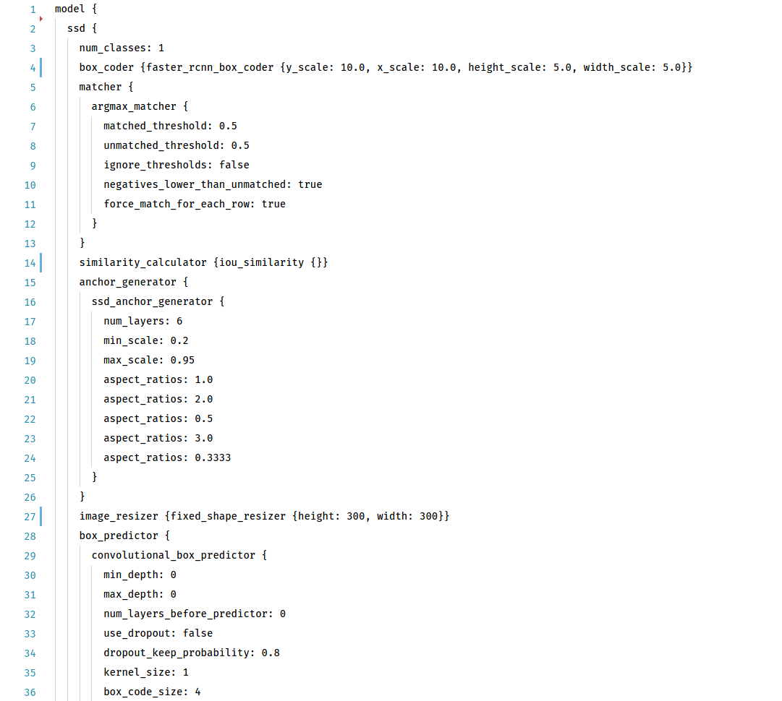
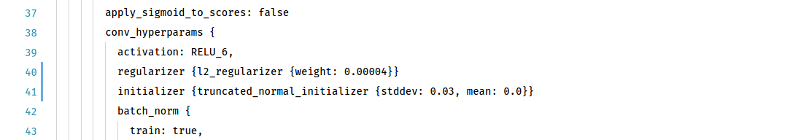
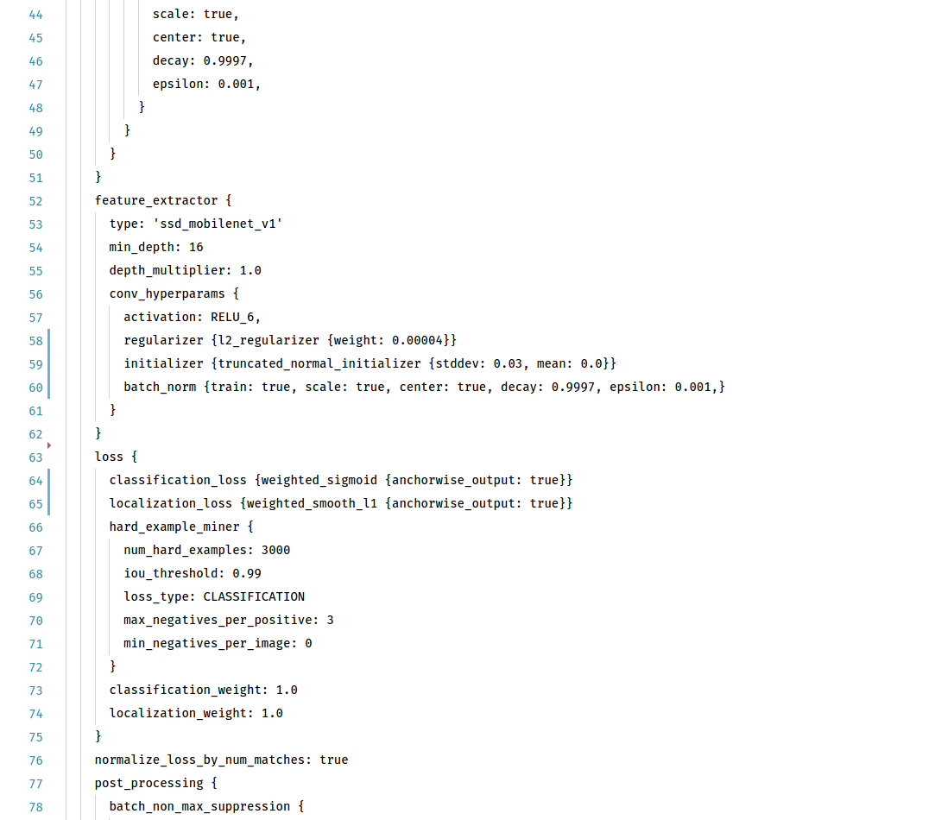
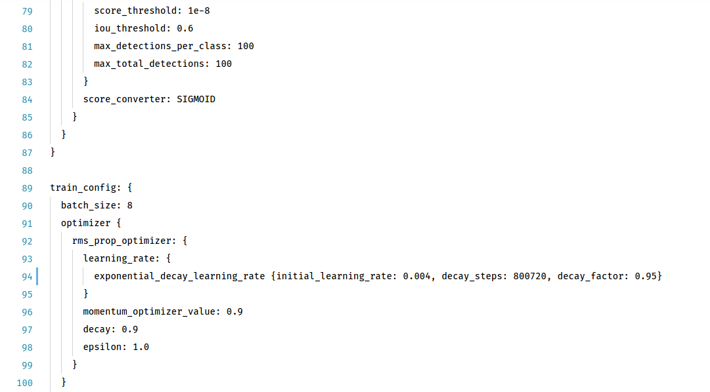
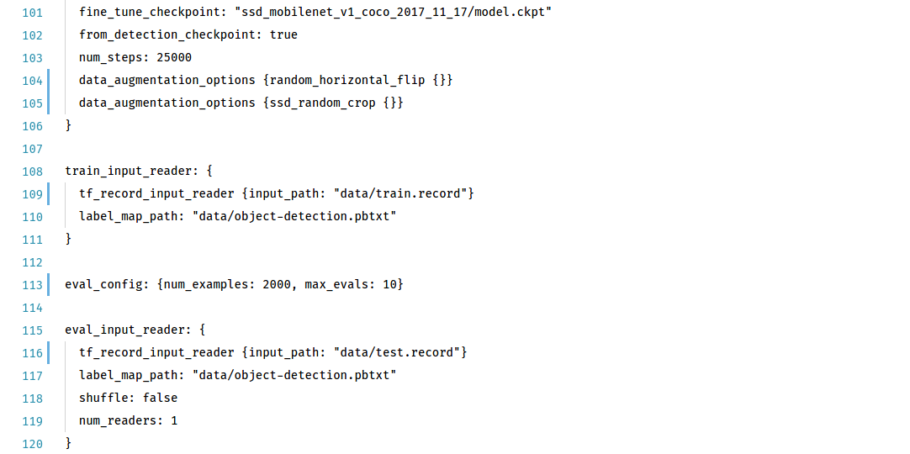
Lampiran 6 Training Neural Network
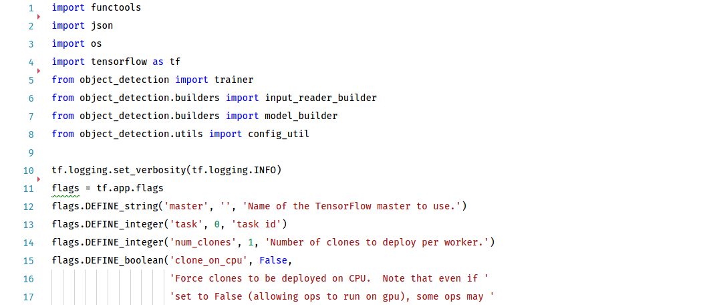
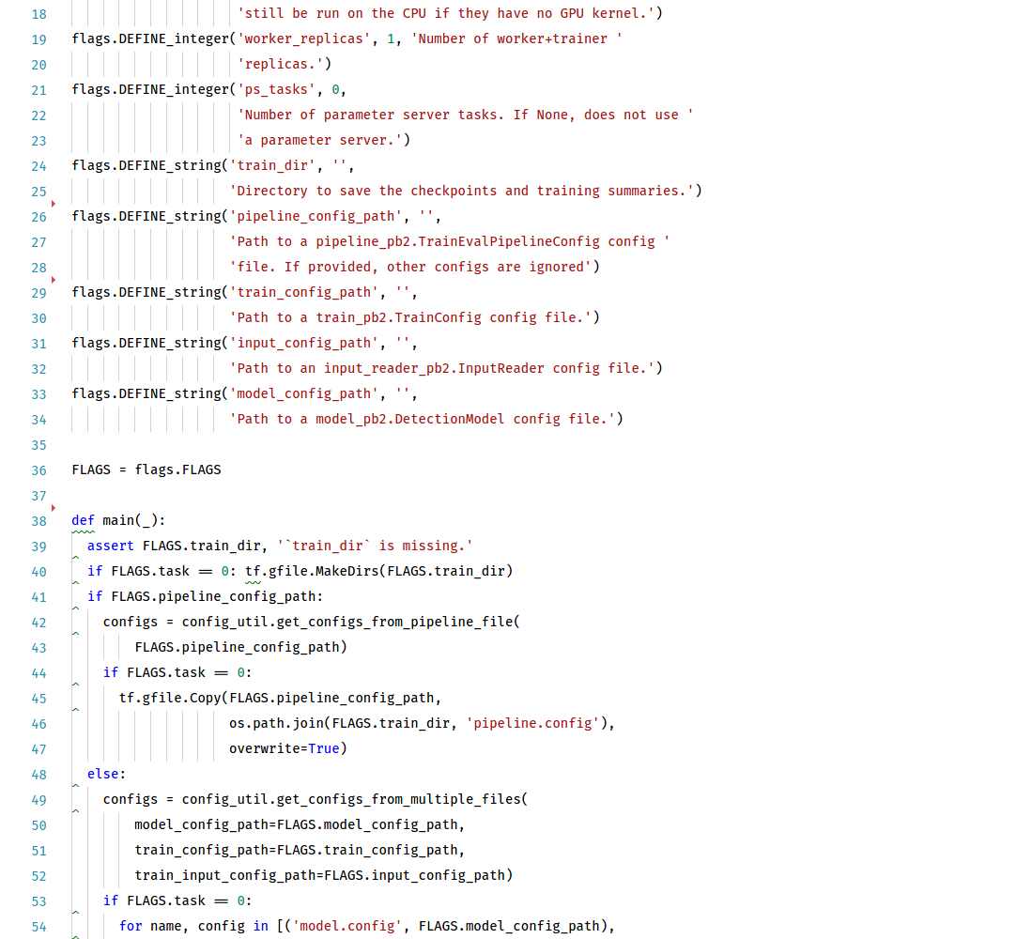
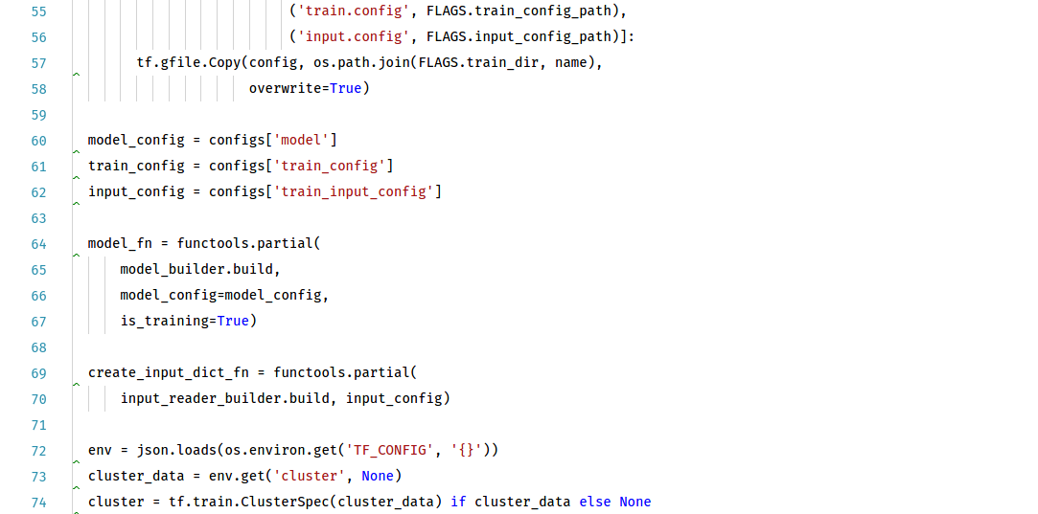
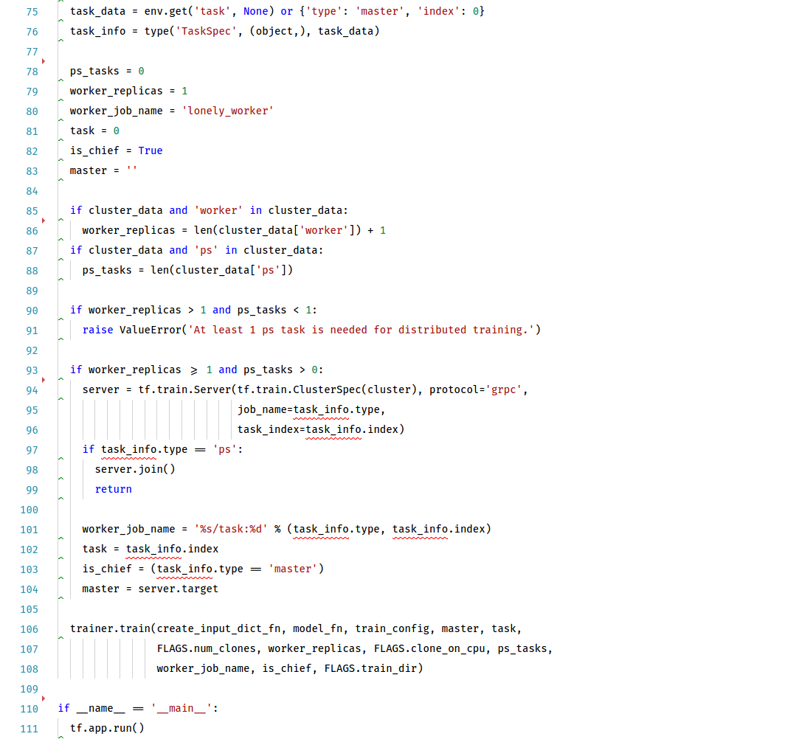

Lampiran 7 Script Export Graph Model
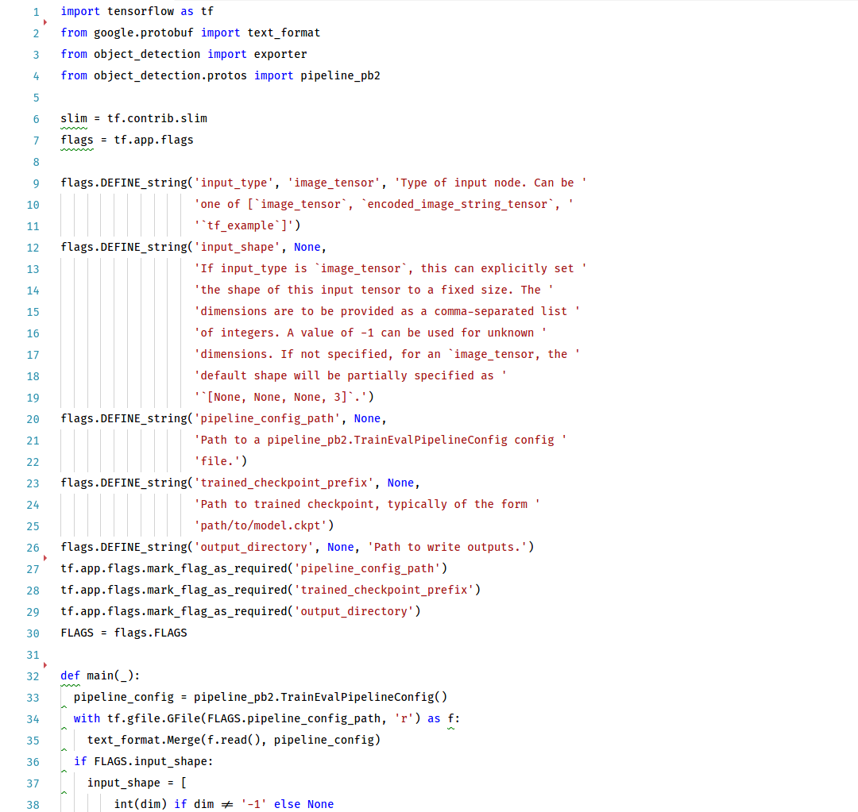
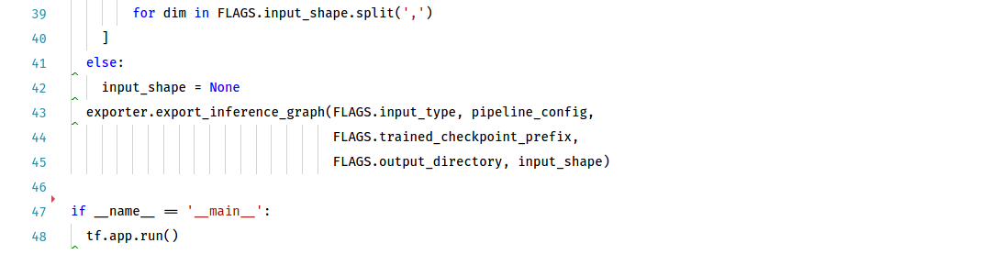

Lampiran 8 Deteksi Tanda Nomor Kendaraan Bermotor (TNKB)
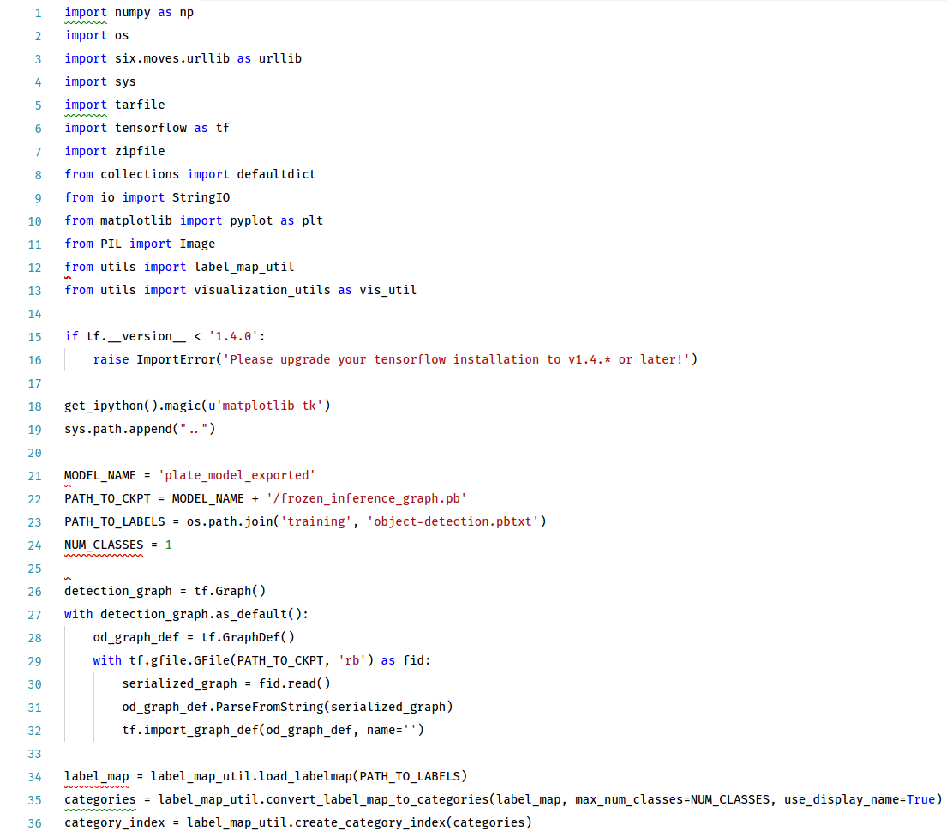
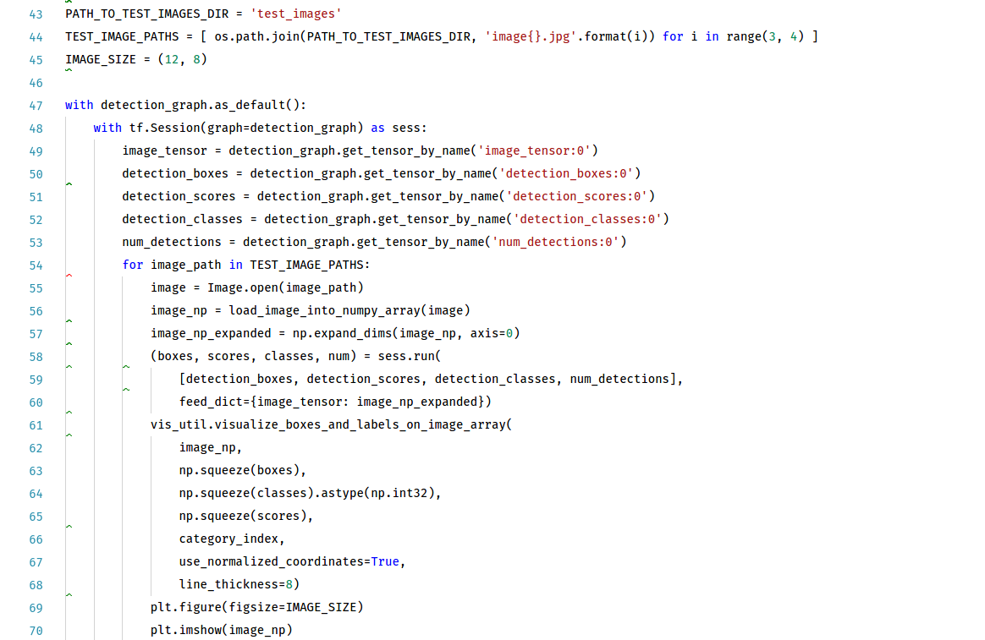

Lampiran 9 Script Webcam dan Video
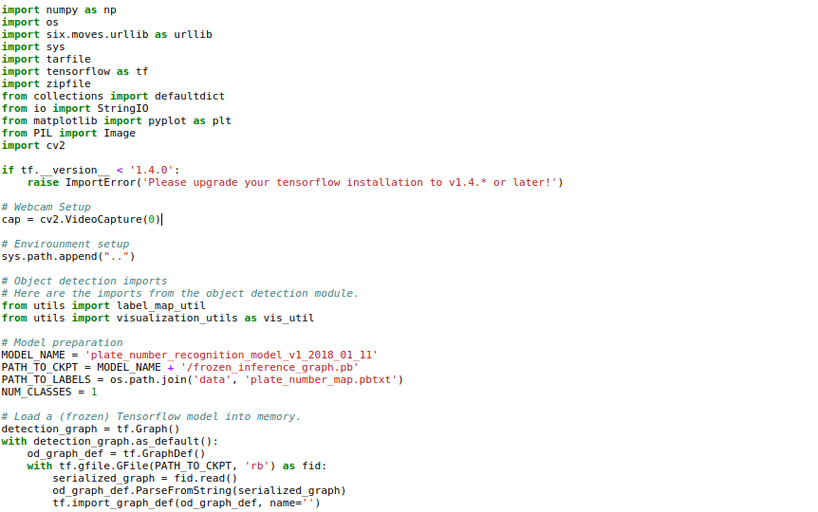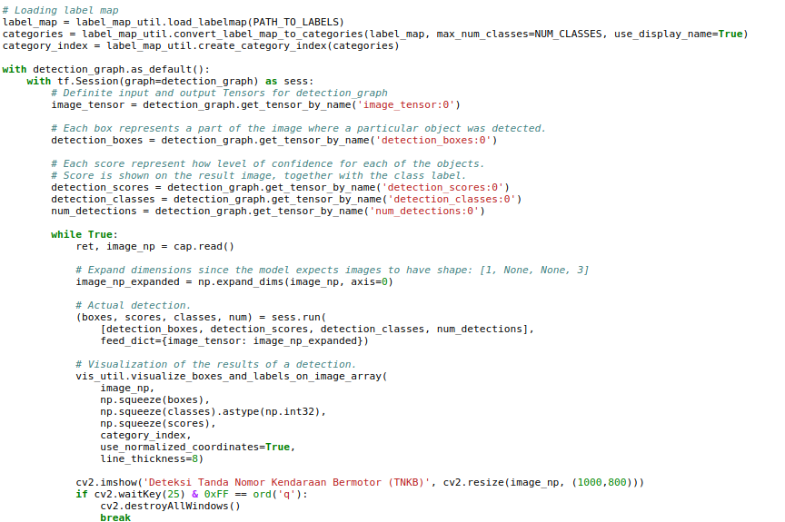

Lampiran 10 Script Video

Lampiran 11 Perhitungan Proses Konvolusi
f(1,1) | = | (3 x 1) + (1 x 1) + (2 x 1) + (0 x 0) + (5 x 0) + (7 x 0)  + (1 x (-1)) + (8 x (-1)) + (2 x (-1)) | = | -5
f(1,2) | = | (0 x 1) + (5 x 1) + (7 x 1) + (1 x 0) + (8 x 0) + (2 x 0) + (2 x (-1)) + (9 x (-1)) + (5 x (-1)) | = | -4
f(1,3) | = | (1 x 1) + (8 x 1) + (2 x 1) + (2 x 0) + (9 x 0) + (5 x 0) + (7 x (-1)) + (3 x (-1)) + (1 x (-1)) | = | 0
f(1,4) | = | (2 x 1) + (9 x 1) + (5 x 1) + (7 x 0) + (3 x 0) + (1 x 0) + (4 x (-1)) + (1 x (-1)) + (3 x (-1)) | = | 8
f(2,1) | = | (1 x 1) + (2 x 1) + (0 x 1) + (5 x 0) + (7 x 0) + (1 x 0) + (8 x (-1)) + (2 x (-1)) + (3 x (-1)) | = | -10
f(2,2) | = | (5 x 1) + (7 x 1) + (1 x 1) + (8 x 0) + (2 x 0) + (3 x 0) + (9 x (-1)) + (5 x (-1)) + (1 x (-1)) | = | -2
f(2,3) | = | (8 x 1) + (2 x 1) + (3 x 1) + (9 x 0) + (5 x 0) + (1 x 0) + (3 x (-1)) + (1 x (-1)) + (7 x (-1)) | = | -2
f(2,4) | = | (9 x 1) + (5 x 1) + (1 x 1) + (3 x 0) + (1 x 0) + (7 x 0) + (1 x (-1)) + (3 x (-1)) + (8 x (-1)) | = | 3
f(3,1) | = | (2 x 1) + (0 x 1) + (4 x 1) + (7 x 0) + (1 x 0) + (2 x 0) + (2 x (-1)) + (3 x (-1)) + (1 x (-1)) | = | 0
f(3,2) | = | (7 x 1) + (1 x 1) + (2 x 1) + (2 x 0) + (3 x 0) + (1 x 0) + (5 x (-1)) + (1 x (-1)) + (6 x (-1)) | = | -2
f(3,3) | = | (2 x 1) + (3 x 1) + (1 x 1) + (5 x 0) + (1 x 0) + (6 x 0) + (1 x (-1)) + (7 x (-1)) + (2 x (-1)) | = | -4
f(3,4) | = | (5 x 1) + (1 x 1) + (6 x 1) + (1 x 0) + (7 x 0) + (2 x 0) + (3 x (-1)) + (8 x (-1)) + (8 x (-1 | = | -7
f(4,1) | = | (0 x 1) + (4 x 1) + (2 x 1) + (1 x 0) + (2 x 0) + (4 x 0) + (3 x (-1)) + (1 x (-1)) + (5 x (-1)) | = | -3
f(4,2) | = | (1 x 1) + (2 x 1) + (4 x 1) + (3 x 0) + (1 x 0) + (5 x 0) + (1 x (-1)) + (6 x (-1)) + (2 x (-1)) | = | -2
f(4,3) | = | (3 x 1) + (1 x 1) + (5 x 1) + (1 x 0) + (6 x 0) + (2 x 0) + (7 x (-1)) + (2 x (-1)) + (3 x (-1)) | = | -3
f(4,4) | = | (1 x 1) + (6 x 1) + (2 x 1) + (7 x 0) + (2 x 0) + (3 x 0) + (8 x (-1)) + (8 x (-1)) + (9 x (-1)) | = | -16

Lampiran 12 Perhitungan Activation
Filter Pertama
f(1,1) | = | (3 x 1) + (1 x 1) + (2 x 1) + (0 x 0) + (5 x 0) + (7 x 0)  + (1 x (-1)) + (8 x (-1)) + (2 x (-1)) | = | -5
Filter Kedua
f(1,1) | = | (3 x 0) + (1 x 0) + (2 x 0) + (0 x 0) + (5 x 1) + (7 x 0)  + (1 x 0) + (8 x 0) + (2 x 0) | = | 5
Filter Ketiga
f(1,1) | = | (3 x 0) + (1 x (-1)) + (2 x 0) + (0 x (-1)) + (5 x 5)  + (7 x (-1)) + (1 x 0) + (8 x (-1)) + (2 x 0) | = | 9

Lampiran 13 Perhitungan Max Pooling
Sel | Nilai yang ada pada area perhitungan | Nilai Maksimal
f(1,1) | 3, 1, 2, 0, 5, 7, 1, 8, 2 | 8
f(1,2) | 0, 5, 7, 1, 8, 2, 2, 9, 5 | 9
f(1,3) | 1, 8, 2, 2, 9, 5, 7, 3, 1 | 9
f(1,4) | 2, 9, 5, 7, 3, 1, 4, 1, 3 | 9
f(2,1) | 1, 2, 0, 5, 7, 1, 8, 2, 3 | 8
f(2,2) | 5, 7, 1, 8, 2, 3, 9, 5, 1 | 9
f(2,3) | 8, 2, 3, 9, 5, 1, 3, 1, 7 | 9
f(2,4) | 9, 5, 1, 3, 1, 7, 1, 3, 8 | 9
f(3,1) | 2, 0, 4, 7, 1, 2, 2, 3, 1 | 7
f(3,2) | 7, 1, 2, 2, 3, 1, 5, 1, 6 | 7
f(3,3) | 2, 3, 1, 5, 1, 6, 1, 7, 2 | 7
f(3,4) | 5, 1, 6, 1, 7, 2, 3, 8, 8 | 8
f(4,1) | 0, 4, 2, 1, 2, 4, 3, 1, 5 | 5
f(4,2) | 1, 2, 4, 3, 1, 5, 1, 6, 2 | 6
f(4,3) | 3, 1, 5, 1, 6, 2, 7, 2, 3 | 6
f(4,4) | 1, 6, 2, 7, 2, 3, 8, 8, 9 | 9

Lampiran 14 Dokumentasi Pengambilan Data
